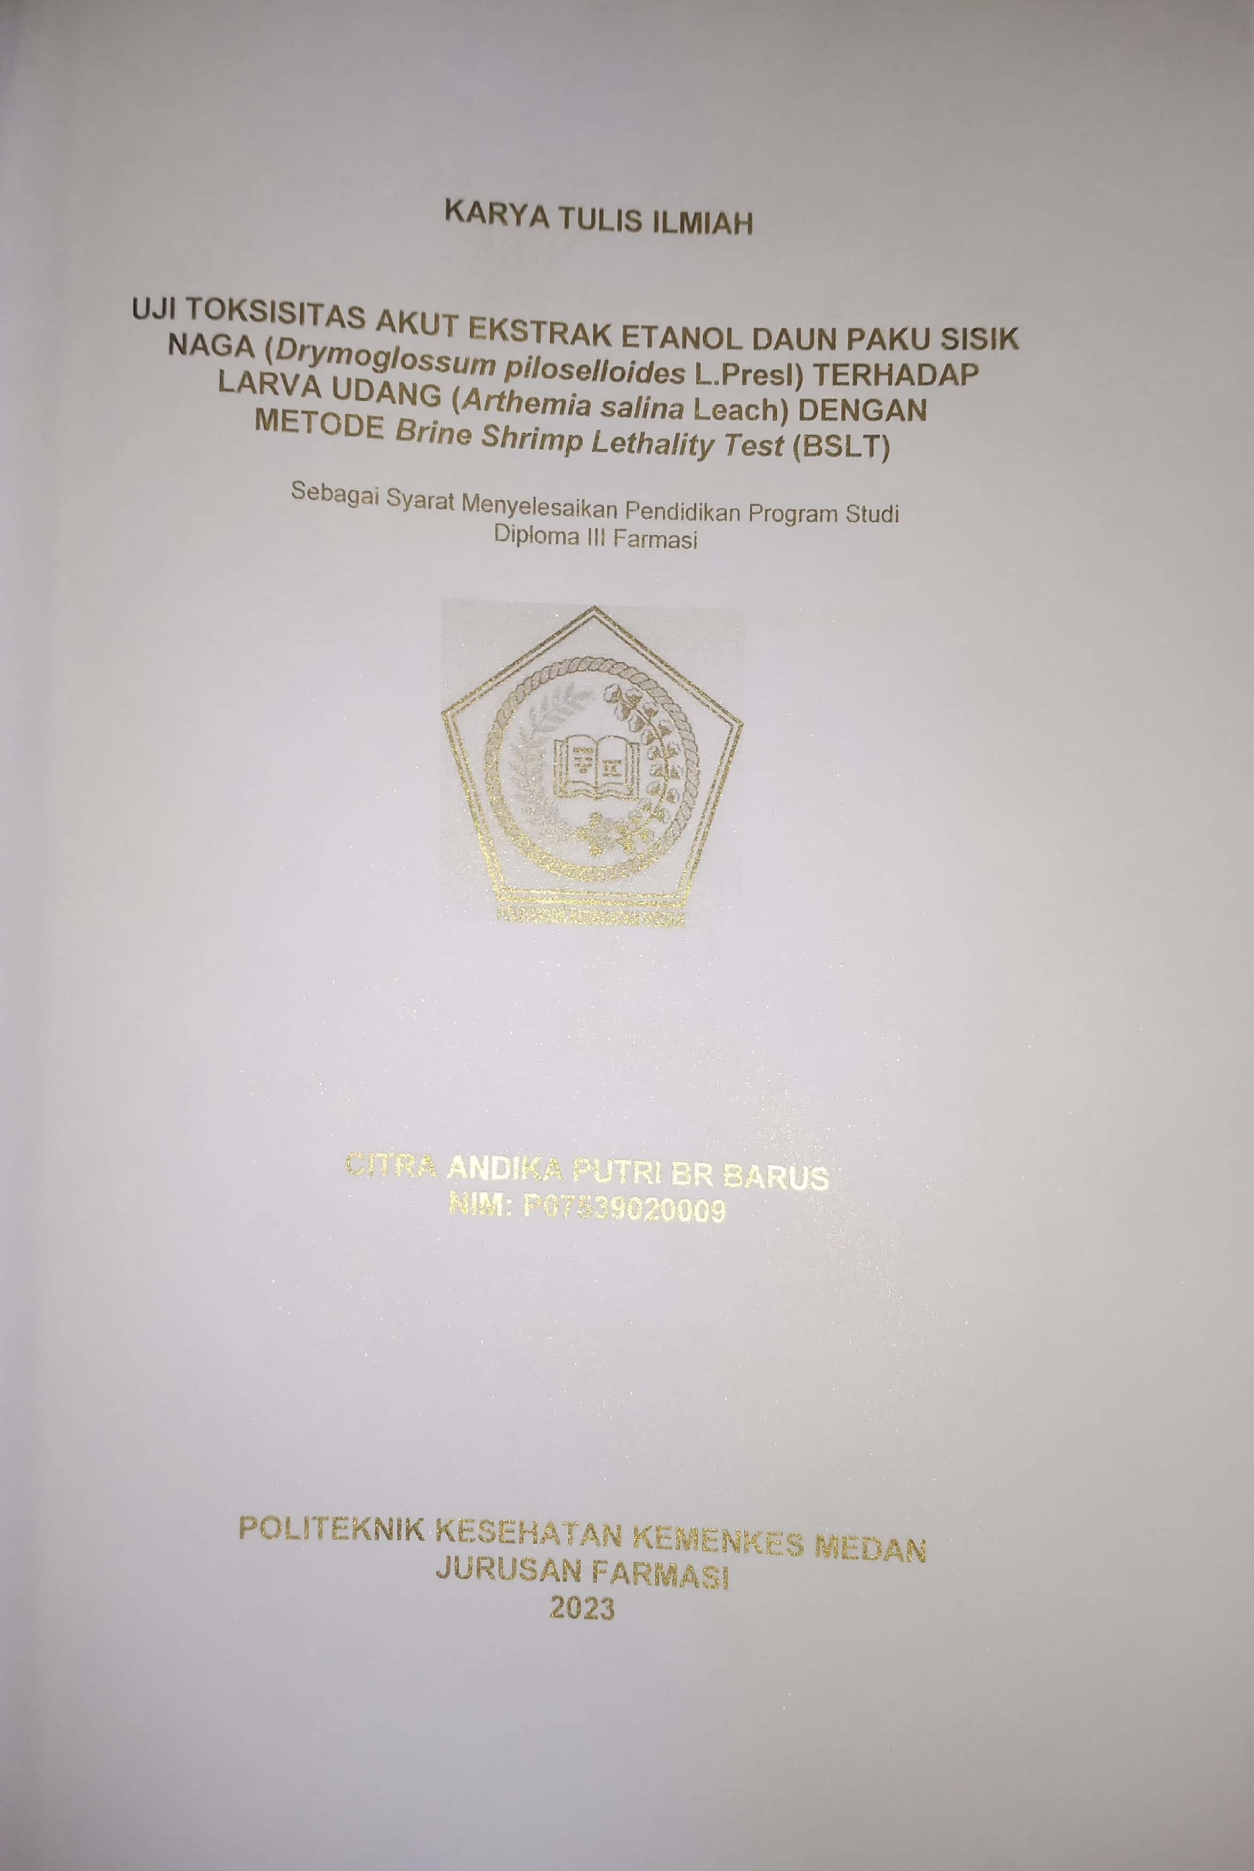

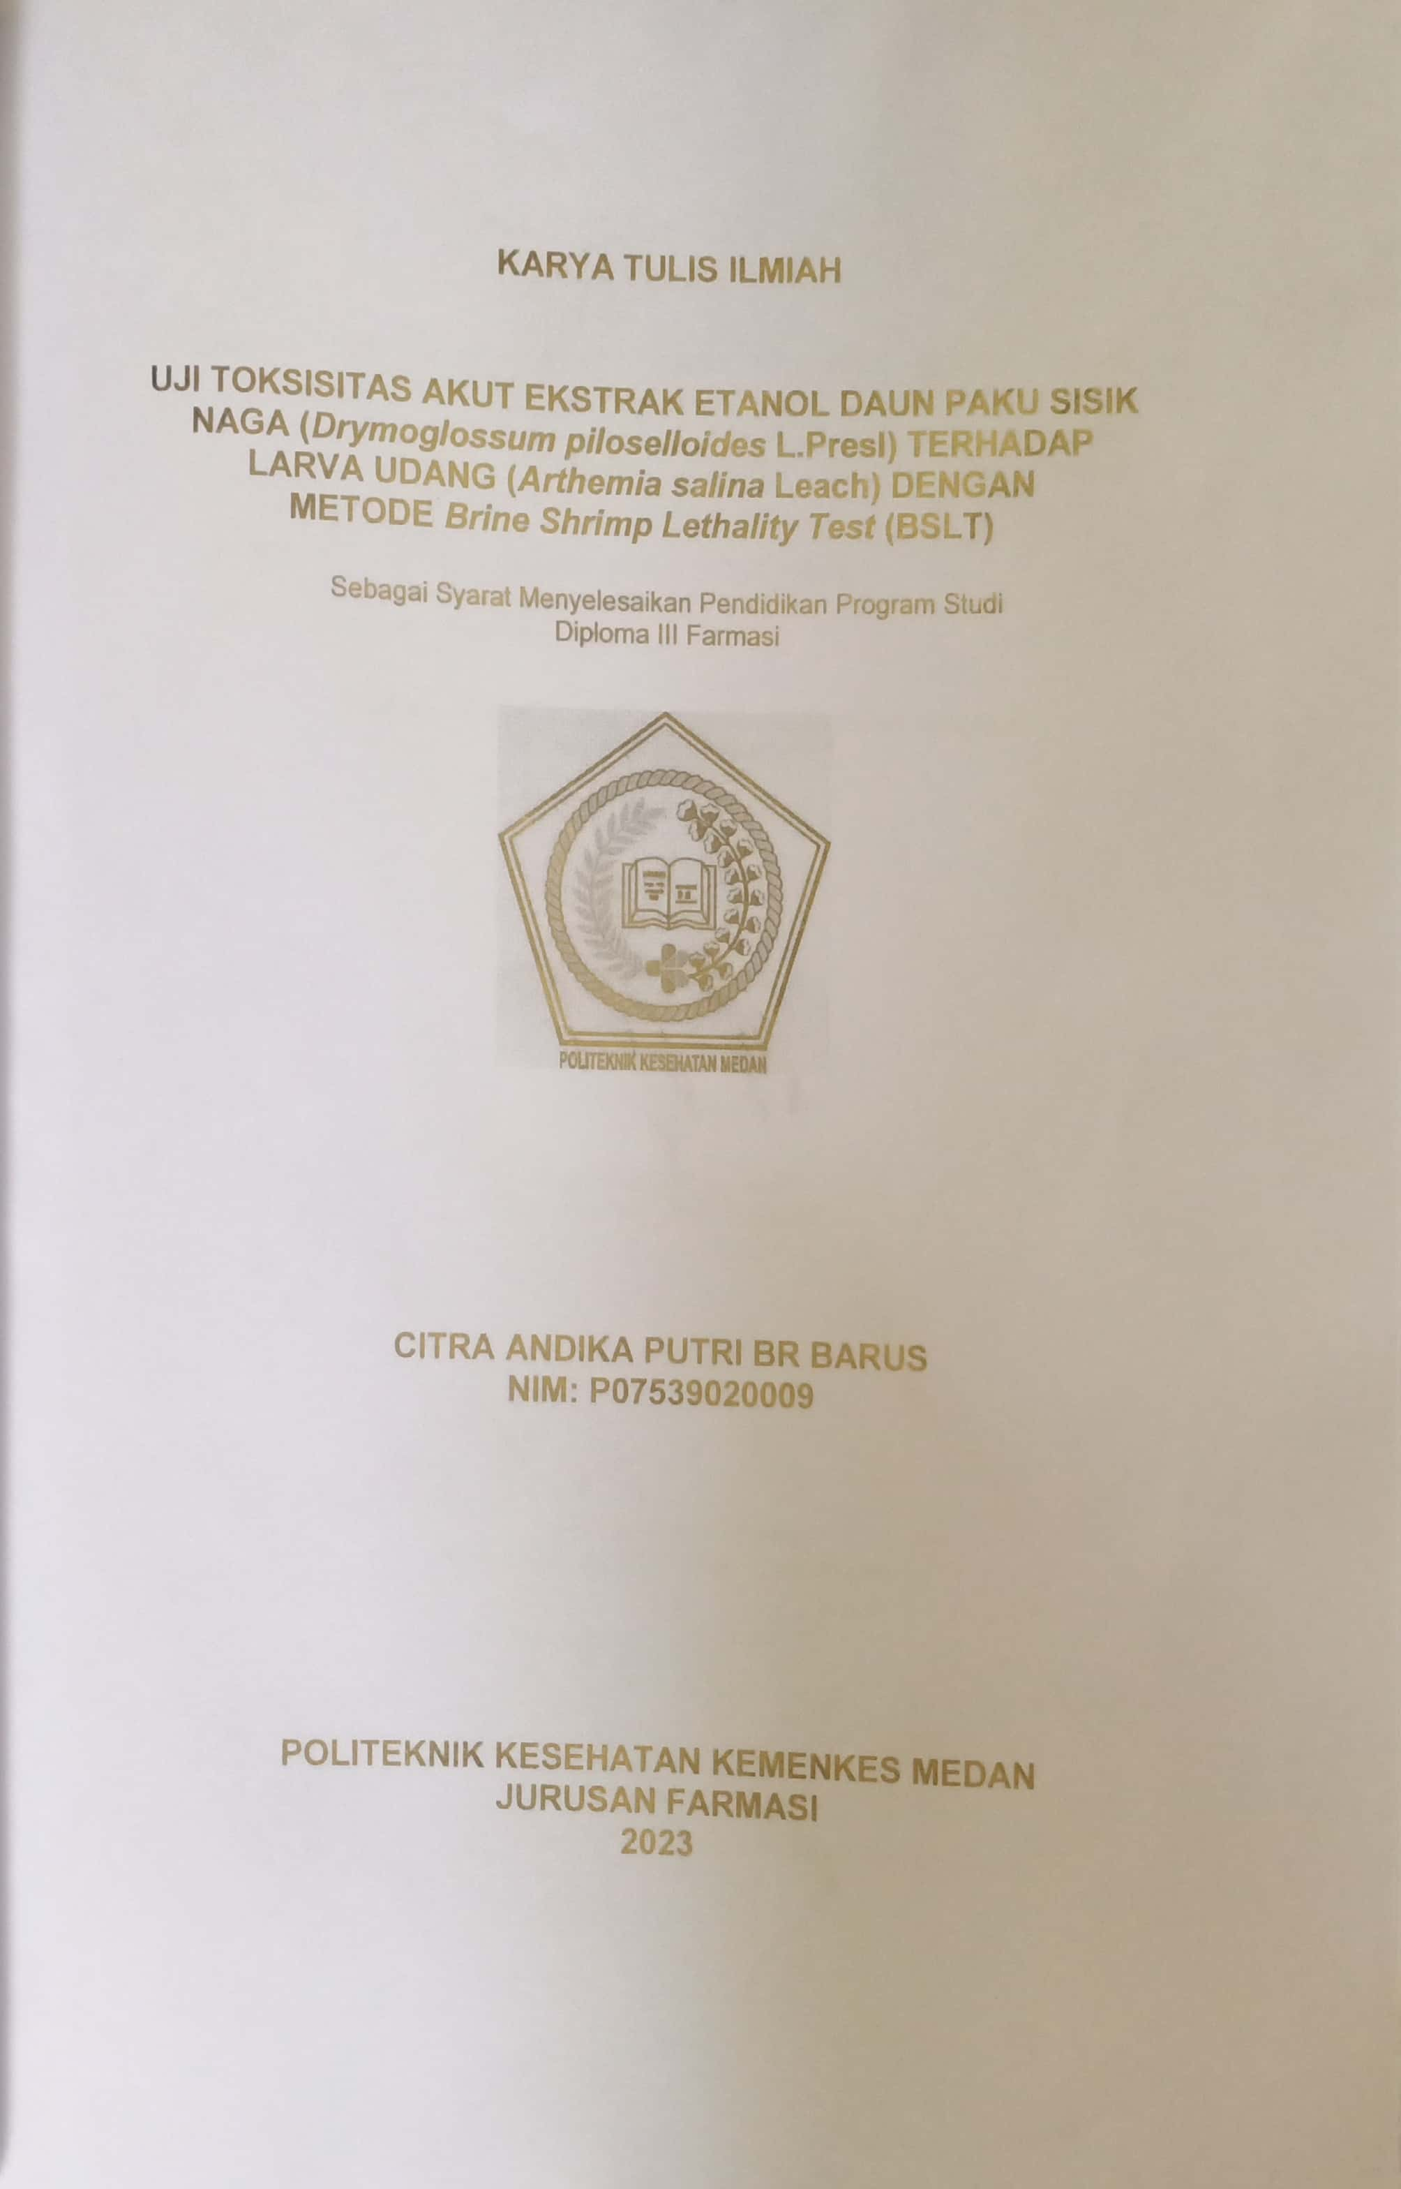

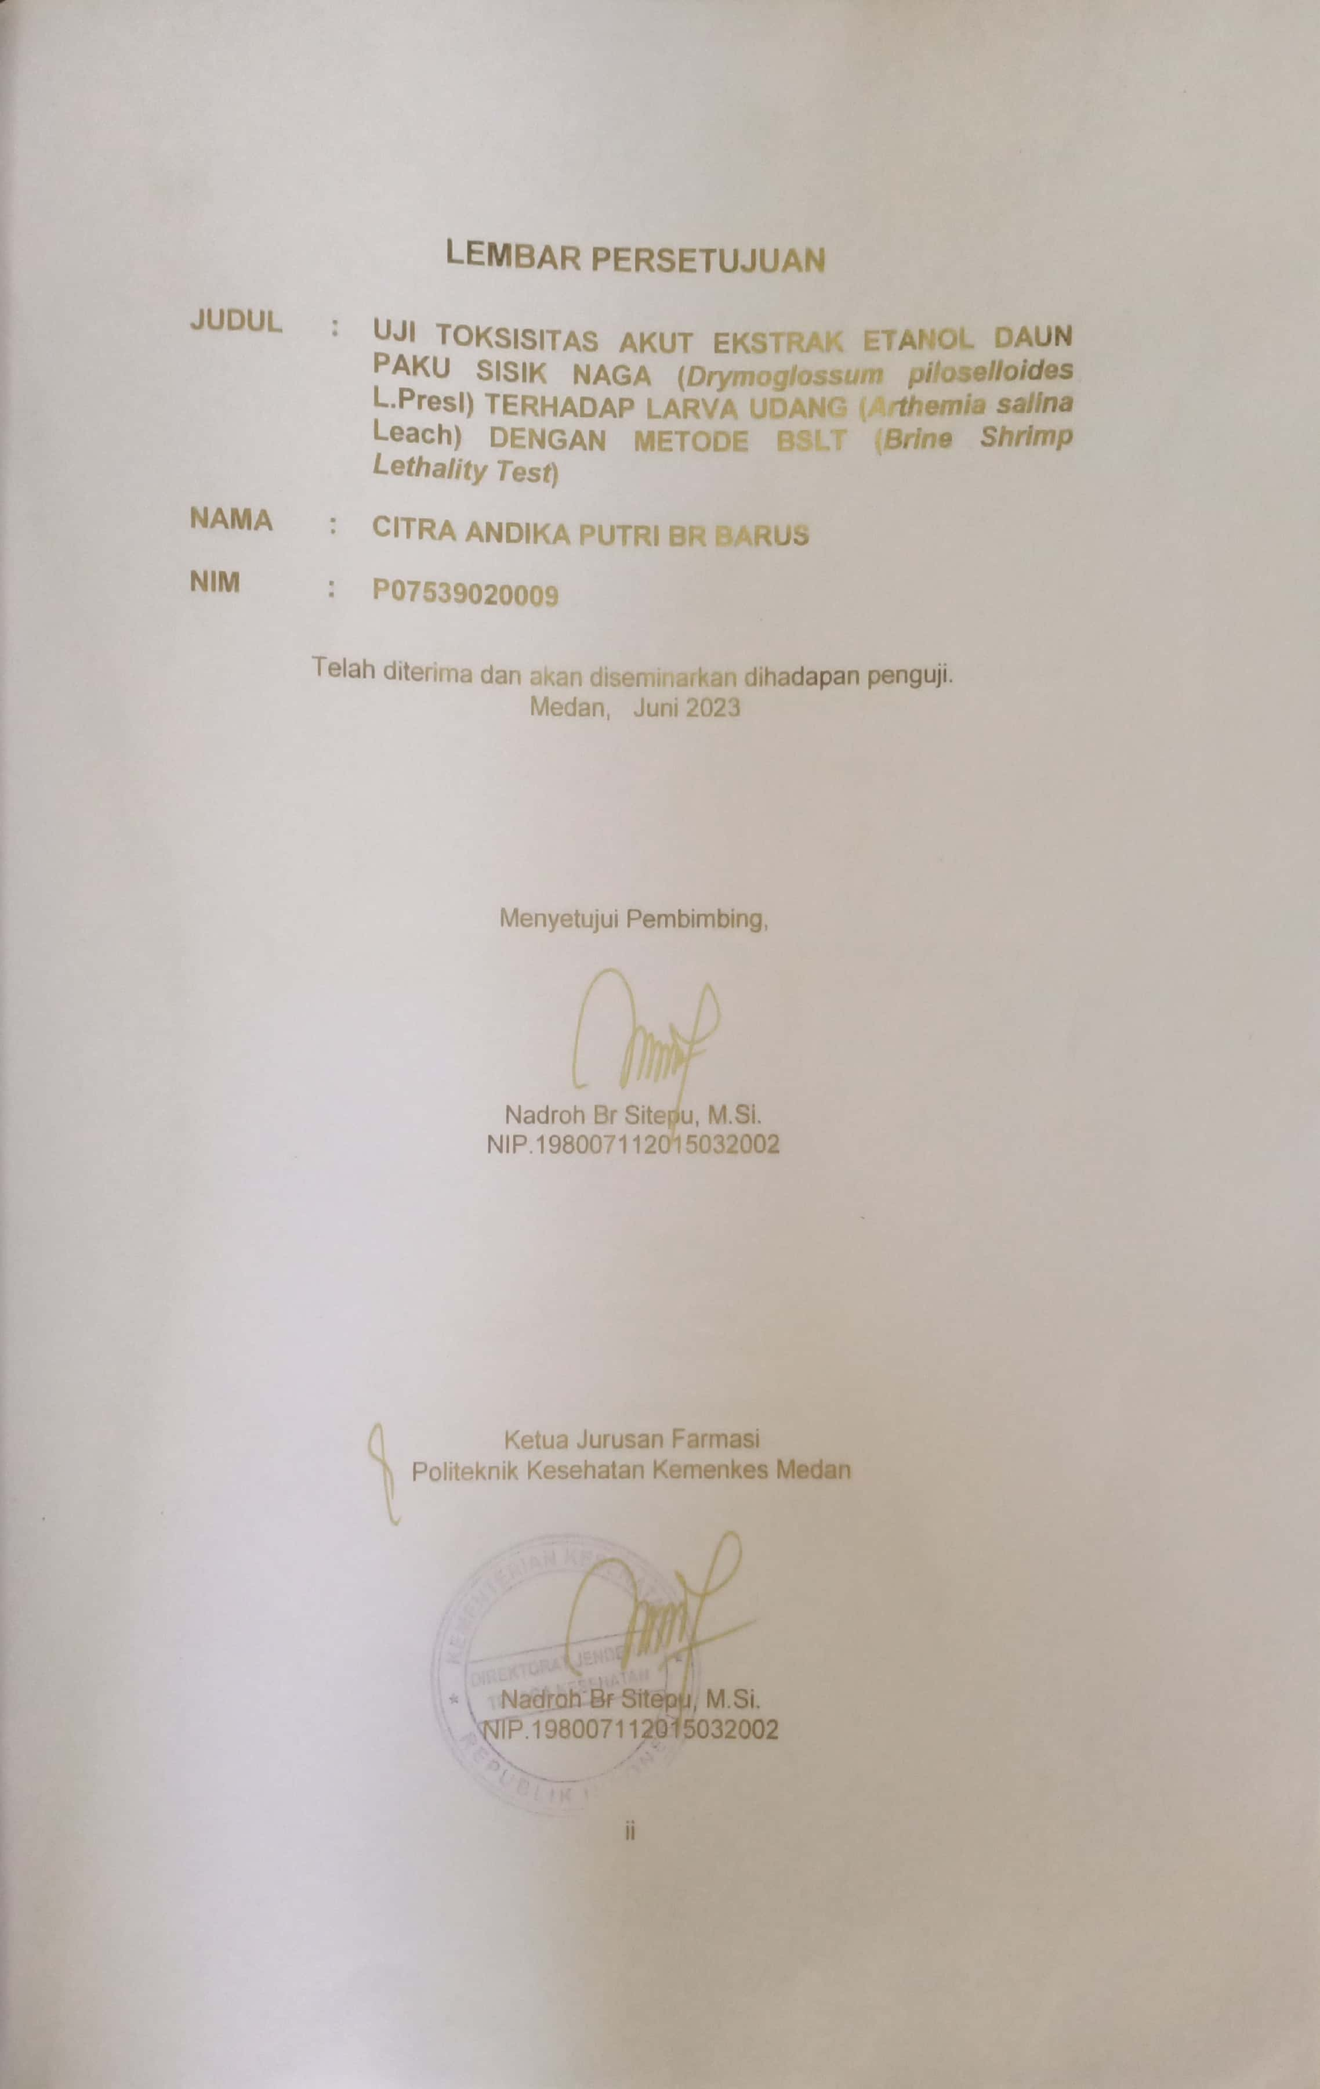

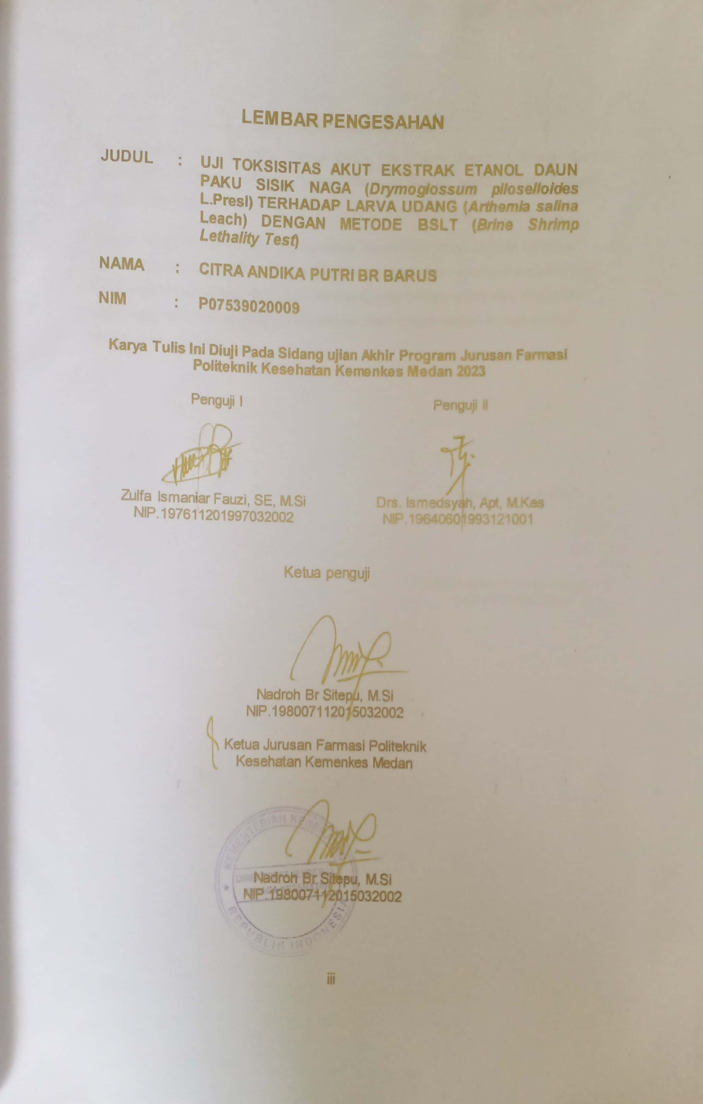

# SURAT PERNYATAAN

Uji Toksisitas Akut Ekstrak Etanol Daun Paku Sisik Naga (*Drymoglossum piloselloides* L.Presl) Terhadap Larva Udang (*Arthemia salina* Leach) Dengan Metode BSLT (*Brine Shrimp Lethality Test*).

Dengan ini saya menyatakan bahwa dalam Karya Tulis Ilmiah ini tidak terdapat karya yang pernah diajukan disuatu perguruan tinggi, dan sepanjang pengetahuan saya juga tidak terdapat karya atau pendapat yang pernah ditulis atau diterbitkan oleh orang lain, kecuali yang secara tertulis diacu dalam naskah ini dan disebut dalam daftar pustaka.

Medan, Juni 2023

Citra Andika Putri Br Barus NIM P0753902009

POLITEKNIK KEMENTERIAN KESEHATAN MEDAN JURUSAN FARMASI

Karya Tulis Ilmiah, Juni 2023 CITRA ANDIKA PUTRI BR BARUS

#### UJI TOKSISITAS AKUT EKSTRAK ETANOL DAUN PAKU SISIK NAGA

**(*Drymoglossum piloselloides* L.Presl) TERHADAP LARVA UDANG (*Arthemia salina* Leach) DENGAN METODE BSLT (*Brine Shrimp Lethality Test*)**

**xiv + 57 halaman, 4 tabel, 2 gambar, 17 Lampiran**

**ABSTRAK**

Tumbuhan Daun paku sisik naga (*Drymoglossum piloselloides* L.Presl) adalah tumbuhan dengan potensi obat herbal yang mengandung senyawa metabolit sekunder yakni flavonoid yang diperkirakan memiliki peran terbesar terjadinya efek toksik, dimana pada konsentrasi tertentu dapat menyebakan kematian terhadap hewan coba larva udang *Artemia salina* Leach. Penelitian ini

bertujuan untuk mengetahui nilai LC50 dan efek toksisitas terhadap larva udang setelah pemberian ekstrak etanol daun paku sisik naga dengan menggunakan metode BSLT (*Brine Shrimp Lethality Test).*

Penelitian menggunakan metode BSLT menggunakan lima konsentrasi yaitu 100 ppm, 60 ppm, 40 ppm, 20 ppm, 10 ppm beserta kontrol negatif yang dilakukan empat kali pengulangan. Pengamatan dilakukan selama 24 jam, dihitung jumlah larva udang yang mati.

Hasil uji toksistas diperoleh persentase kematian larva artemia 100 ppm : 82,5% , 60 ppm : 57,5% , 40 ppm : 40% , 20 ppm : 25 % dan 10 ppm : 17,5 %.

Kesimpulan penelitian menunjukkan nilai LC50 dari ekstrak etanol daun paku sisik naga sebesar 42,6416 ppm. Hal ini menunjukkan bahwa ekstrak etanol daun paku berpotensi toksik terhadap larva *Artemia salina* Leach dengan nilai

LC50< 1000 ppm.

Kata kunci : Daun Paku Sisik Naga, Toksisitas, BSLT Dafar bacaan : 18 (2013-2021).

# ABSTRACT

#### MEDAN HEALTH POLYTECHNICS OF MINISTRY OF HEALTH PHARMACY DEPARTMENT

**SCIENTIFIC PAPER, JUNE 2023 CITRA ANDIKA PUTRI BR BARUS**

**ACUTE TOXICITY TEST OF ETHANOL EXTRACT of *DAUN PAKU SISIK NAGA***

#### (Drymoglossum piloselloides L.Presl) ON SHRIMP LARVAE (Arthemia salina Leach) USING BSLT (Brine Shrimp Lethality Test) METHOD

**xiv + 59 pages, 4 tables, 2 pictures, 17 Appendices**

#### ABSTRACT

*Daun Paku Sisik Naga* (Drymoglossum piloselloides L.Presl) is a type of plant that has the potential as an herbal medicine, contains secondary metabolites, flavonoids which are thought to have the biggest role as a producer of toxic effects, which at certain concentrations can cause death in experimental animals Artemia shrimp larvae Leach. This study aims to determine the LC50 value and the toxicity effect of the ethanol extract of *Daun Paku Sisik Naga* using the BSLT (Brine Shrimp Lethality Test) method on shrimp larvae.

This study used the BSLT method with five different concentrations, 100 ppm, 60 ppm, 40 ppm, 20 ppm, 10 ppm, and a negative control which was carried out with four repetitions. Observations were made for 24 hours by counting the number of dead shrimp larvae.

Through the results of the toxicity test, a comparison of the concentration of *Daun Paku Sisik Naga* with the percentage of mortality of artemia larvae was obtained as follows: concentrations of 100 ppm : 82.5% , 60 ppm : 57.5% , 40 ppm

: 40% , 20 ppm : 25% and 10 ppm : 17.5 %.

The conclusion of the study showed that the LC50 value of the ethanol extract of *Daun Paku Sisik Naga* was 42.6416 ppm, and that the ethanol extract of the leaves was potentially toxic to Artemia salina Leach larvae with an LC50 value of <1000 ppm.

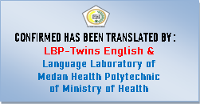Keywords : *Daun Paku Sisik Naga*, Toxicity, BSLT References : 18 (2013-2021).

# KATA PENGANTAR

Puji dan syukur penulis panjatkan Kehadirat Tuhan Yang Maha Esa yang telah melimpahkan berkat dan rahmat-Nya sehingga penulis dapat menyelesaikan Karya Tulis Ilmiah ini dengan baik. Adapun judul Karya Tulis Ilmiah ini adalah “**Uji Toksisitas Akut Daun Paku Sisik Naga (*Drymoglossum piloselloides* L.Presl) Terhadap Larva Udang *Artemia salina* Leach Dengan Metode BSLT (Brine Shrimp Lethality Test)**”.

Karya Tulis Ilmiah ini disusun sebagai salah satu persyaratan dalam menyelesaikan pendidikan Diploma III Jurusan Farmasi Poltekkes Kemenkes Medan. Dalam penyusunan dan penulisan Karya Tulis Ilmiah ini, penulis banyak mendapatkan bimbingan, saran, bantuan serta doa dari berbagai pihak. Oleh karena itu pada kesempatan ini penulis menyampaikan rasa hormat dan rasa terimakasih kepada:

1. Ibu R.R Arini Winarti Rinawati, SKM.,M.Kep., selaku Direktur Poltekkes Kemenkes Medan.
2. Ibu Nadroh Br Sitepu M.Si., selaku Ketua Jurusan Farmasi Poltekkes Kemenkes Medan dan Pembimbing serta Ketua Penguji Karya Tulis Ilmiah (KTI) yang selalu membimbing dan memberi masukan kepada penulis.
3. Ibu Ernoviya, S.Farm., Apt., M.Si., selaku Pembimbing Akademik yang telah memberikan masukan dan saran kepada penulis.
4. Ibu Zulfa Ismaniar Fauzi, SE, M.Si., selaku Penguji I Karya Tulis Ilmiah (KTI) memberikan masukan dan saran kepada penulis.
5. Bapak Drs. Ismedsyah,Apt, M.Kes., selaku Penguji II Karya Tulis Ilmiah (KTI) memberikan masukan dan saran kepada penulis.
6. Seluruh Dosen dan Pegawai Jurusan Farmasi Poltekkes Kemenkes Medan yang telah banyak memberikan bimbingan dan pengetahuan selama masa perkuliahan.
7. Teristimewa kepada Ayahanda Evi Sarsito Barus dan Ibunda Rosianna Br Sembiring beserta Adinda, Brigita, Dicky dan Hardian yang selalu memberikan motivasi, dukungan penuh baik moral, materi dan doa yang sangat berharga sehingga penulis dapat menyelesaikan pendidikan dan karya tulis ilmiah ini.
8. Kepada seluruh pihak yang membantu yang tidak dapat penulis tuliskan satu persatu.

Akhirnya dengan segala kerendahan hati penulis menyadari sepenuhnya bahwa penulisan karya tulis ilmiah ini jauh dari kata sempurna. Namun, penulis berharap karya tulis ilmiah ini bermanfaat bagi kita semua.

Medan, Juni 2023 Penulis

Citra Andika Putri Br Barus NIM P0753902009

# DAFTAR ISI

Halaman LEMBAR PERSETUJUAN ii

LEMBAR PENGESAHAN iii

SURAT PERNYATAAN iv

ABSTRAK v

ABSTRACT vi

KATA PENGANTAR vii

DAFTAR ISI ix

DAFTAR GAMBAR xi

DAFTAR TABEL xii

DAFTAR GRAFIK xiii

DAFTAR LAMPIRAN xiv

BAB I PENDAHULUAN 1

* 1. Latar Belakang 1
  2. Perumusan Masalah 2
  3. Tujuan Penelitian 2
  4. Manfaat Penelitian 2

BAB II TINJAUAN PUSTAKA 3

* 1. Uraian Tumbuhan 3 
     1. Klasifikasi Tumbuhan 3
     2. Nama Daerah 4
     3. Morfologi Tumbuhan 4
     4. Kandungan Tumbuhan 5
  2. Simplisia 5
  3. Ekstraksi 6
  4. Maserasi 6
  5. Toksisitas 7
  6. Metode BSLT (*Brine Shrimp Lethality Test*) 11
  7. Larva udang *Artemia Salina* Leach 12
  8. Kerangka Konsep 13
  9. Defenisi Operasional 14
  10. Hipotesis 14

#### BAB III METODE PENELITIAN 15

* 1. Jenis Dan Desain Penelitian 15 
     1. Jenis Penelitian 15
     2. Desain penelitian 15
  2. Waktu Dan Lokasi Penelitian 15 
     1. Waktu Penelitian 15

3.2.2.Lokasi Penelitian 15

* 1. Populasi Dan Sampel 15 
     1. Populasi 15

3.3.2.Sampel 15

* 1. Alat Dan Bahan Penelitian 16

3.4.1 Alat 16

3.4.2 Bahan 16

* 1. Pembuatan Sediaan 16 
     1. Persiapan Simplisia 16
     2. Pembuatan Sedian Ekstrak 16
  2. Penetasan Larva udang *Artemia Salina* Leach 16
  3. Pembuatan Konsentrasi Ekstra Daun Paku Sisik Naga 17
  4. Prosedur Kerja Uji Toksisitas Dengan Metode BSLT 18
  5. Analisis Data 18

#### BAB IV HASIL DAN PEMBAHASAN 19

* 1. Pembuatan Sediaan Ekstrak Etanol Daun Paku 19
  2. Hasil Perhitungan Nilai LC50 20

#### BAB V KESIMPULAN DAN SARAN 25

* 1. Kesimpulan 25
  2. Saran 25

#### DAFTAR PUSTAKA 26

#### LAMPIRAN 28

**DAFTAR GAMBAR**

**Halaman**

Gambar 2.1 Tumbuhan Sisik Naga 3

Gambar 2.2 Kerangka Konsep 14

# DAFTAR TABEL

## Halaman

Table 2.1 Toksisitas 9

Table 4.1 Hasil Ekstraksi Daun Paku Sisik Naga 20

Table 4.2 Hasil Uji Toksisitas Pada 10 ekor larva *Artemia salina* Leach 22

Table 4.3 Perhitungan Nilai LC50 Dengan Metode Probit 23

# DAFTAR GRAFIK

#### Halaman

Grafik 4.1 Persentase kematian larva udang Artemia 23

Grafik 4.2 Grafik Perbandingan Regresi Linear… 24

# DAFTAR LAMPIRAN

## Halaman

Lampiran 1 Tabel Probit 29

Lampiran 2 Data Kematian Larva udang… 31

Lampiran 3 Master Tabel 32

Lampiran 4 Seperangkat Alat Dan Bahan 33

Lampiran 5 proses pengentalan ekstrak etanol daun paku 35

Lampiran 6 Ekstrak kental Daun Paku Sisik Naga 36

Lampiran 7 Penimbangan Ekstrak Etanol 37

Lampiran 8 Larutan Konsentrasi 38

Lampiran 9 Pengamatan Larva Uji Yang Mati 39

Lampiran 10 Herbarium Medanense (MEDA) 40

Lampiran 11 Ethical Clearance 41

Lampiran 12 Surat Izin Penelitian 42

Lampiran 13 Kartu Bimbingan KTI 43

## Latar Belakang

**BAB I PENDAHULUAN**

Indonesia memiliki 30.000 jenis tumbuhan berkhasiat obat dari 40.000 jenis flora yang tumbuh di dunia. 26% tumbuhan tersebut telah dibudidayakan sebanyak 940 jenis tumbuhan yang telah digunakan sebagai obat tradisional dan 74% masih tumbuhan liar dihutan(Sapti, 2019). Pemanfaatna tumbuhan obat sudah lama dilakukan oleh masyarakat indonesia sesuai dengan pengetahuan yang dimiliki(Sapti, 2019).

Obat tradisional adalah obat yang diracik dengan cara tradisional berdasarkan resep nenek moyang yang diwariskan secara turun-temurun. Masyarakat Indonesia telah mengetahui keberadaan obat tradisional atau obat alami sejak zaman dahulu. Terlepas dari manfaat obat, yang telah digunakan selama beberapa generasi, lebih murah dan lebih mudah didapat, penelitian lebih lanjut diperlukan karena banyak tumbuhanmemiliki toksisitas yang tidak diketahui (Anisa. dkk, 2021).

Tumbuhan paku sisik naga (*Drymoglossum piloselloides*) adalah tumbuhan dengan potensi obat herbal yang mengandung senyawa metabolit sekunder yakni flavonoid, saponin dan tanin. Diantara metabolit sekunder tersebut, flavonoid diperkirakan memiliki peran terbesar terjadinya efek toksik, dimana pada konsentrasi tertentu dapat menyebabkan kematian terhadap hewan coba yaitu larva udang *Artemia salina* Leach. Tumbuhansisik naga banyak ditemukan di Desa Tiga Juhar, Kabupaten Deli Serdang. Namun, penelitian tentang tingkat keamanannya sebagai obat masih sangat terbatas. Obat tradisional yang tidak digunakan dalam dosis aman dapat menimbulkan efek toksik dan memerlukan penelitian lebih lanjut (Puspitasari et al., 2018).

Uji toksisitas menggunakan metode *Brine Shrimp Lethality Test* (BSLT) dipilih dalam penelitian ini karena cepat, pengerjaannya yang mudah, waktu pengamatan singkat, dapat dipertanggung jawabkan, dan dapat dilakukan pengulangan serta hemat biaya. Larva udang jenis *Artemia salina* dalam metode BSLT digunakan sebagai bioindikator (Ramadhan,ddk 2021). Kematian hewan uji digunakan untuk memperkirakan dosis kematian jika digunakan manusia. Apabila nilai LC50 dengan metode BSLT pada ekstrak tumbuhanbersifat toksik dapat dikembangkan sebagai obat antikanker (Anisa. dkk et al., n.d.).

Berdasarkan penelitian sebelumnya telah dilakukan mengenai uji toksisitas akut ekstra etanol daun paku sisik naga *Drymoglossum Piloselloides* terhadap nilai darah mencit putih *Mus musculus* L. kesimpulan bahwa ekstra etanol 70 % daun paku sisik naga (*Drymoglossum Piloselloides)* Pada dosis 50 , 100, 150, dan 200 mg/kgBB tidak menyebabkan efek toksisitas akut, rentang dosis ini termasuk aman terhadap nilai darah (Yuliastuti, 2014).

Berdasarkan penelitian yang dilakukan oleh Anisa. dkk (2022) uji toksisitas dari Ekstrak Metanol dan n-Heksana Daun Paku Sisik Naga (D. pilloselloides). Kesimpulan yang diperoleh dari penelitian tersebut bahwa fraksi metanol dan n- Heksana daun paku sisik naga sama-sama bersifat toksik.

Berdasarkan latar belakang diatas maka peneliti tertarik untuk melakukan penelitian uji toksisitas akut daun paku sisik naga (*Drymoglossum piloselloides* L.Presl) terhadap larva udang *Arthemia salina* Leach dengan menggunakan metode *Brine Shrimp Lethality Test* (BSLT).

## Perumusan Masalah

1. Apakah ekstrak etanol daun paku sisik naga (*Drymoglossum piloselloides* L.Presl) memiliki efek toksisitas terhadap larva udang *Artemia salina* Leach dengan metode BSLT (*Brine Shrimp Lethality Test)*?
2. Berapa konsentrasi ekstrak etanol daun paku sisik naga (*Drymoglossum piloselloides* L.Presl) yang memberikan efek LC50 (*Lethal Concentration 50*). terhadap larva udang *Artemia salina* Leach?

## Tujuan Penelitian

1. Untuk mengetahui nilai LC50 (*Lethal Concentration 50*) larva udang *Artemia salina* Leach setelah pemberian ekstra etanol daun paku sisik naga (*Drymoglossum piloselloides* L.Presl).
2. Untuk mengetahui efek toksisitas pada ekstrak etanol daun paku sisik naga (*Drymoglossum piloselloides* L.Presl) dengan metode BSLT (*Brine Shrimp Lethality Test)*.

## Manfaat Penelitian

1. Sebagai informasi berbasis bukti ilmiah yang dapat dimanfaatkan sebagai masyarakat.
2. Sebagai sumber literasi dan pengembangan ilmu pengetahuan tentang ekstrak daun paku sisik naga (*Drymoglossum piloselloides* L.Presl).

## Uraian Tumbuhan

**BAB II TINJAUAN PUSTAKA**

Paku sisik naga atau *Drymoglossum piloselloides* adalah salah satu jenis paku yang termasuk dalam famili *Polypodiaceae*. Paku ini ditemukan sebagai kelompok tumbuhan epifit yaitu hidup dan tumbuh di permukaan batang pohon inang dengan tidak mengambil unsur hara atau nutrisi dari pohon yang ditumpanginya. Tumbuhan *Drymoglossum piloselloides* merupakan paku pakuan yang lazim ditemukan di dataran rendah, mangrove, tempat terbuka, kebun, dan taman dari ketinggian permukaan air laut (di atas permukaan laut) sampai ketinggian 1000 meter di atas permukaan laut. *Drymoglossum piloselloides* dapat ditemukan di India sampai Asia Tenggara, Papua Nugini, dan Australia bagian utara (Normalasari, Ira Puspita et al., 2013).

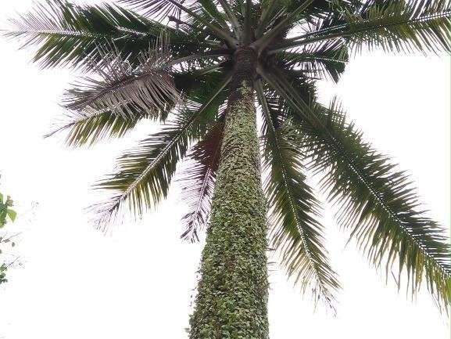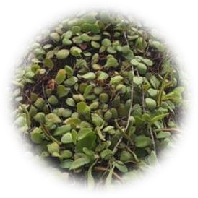

**Gambar 2.1.** Tumbuhan sisik naga (sumber: dokumen pribadi).

## Klasifikasi Tumbuhan

Klasifikasi tumbuhan daun sisik naga sebagai berikut: Kingdom : Plantae

Divisio : Ptreidophyta

Class : Ptreidopsida

Ordo : Polypodiales

Family : Polypodiaceae

Genus : Drymoglossum

Species : *Drymoglossum piloselloides* (L) Presl (Azizah, 2016).

## Nama Daerah

*Drymoglossum piloselloides* mempunyai nama daerah yaitu sisik naga, sekat ribu-ribu (Sumatera), paku duduwitan (Sunda), dan pakis duduwitan (Jawa). Sedangkan untuk nama asing di antaranya yaitu dubbeltjesvaren, duiteblad, duitvaren (Belanda), bao shu lian (China) (Azizah, 2016).

## Morfologi Tumbuhan

Morfologi Paku Sisik Naga pada jurnal Nur Azizah (2016) bahwa sisik naga termasuk pada tumbuhan tingkat tinggi. tanaman taraf tinggi yaitu 6 tanaman yang bisa dibedakan secara jelas bagian akar, batang, serta daunnya. Morfologi asal sisik naga yakni, tumbuh pada batang serta dahan pohon, akarnya rimpang panjang, mungil, merayap, bersisik, dengan panjang 5-

22 cm, serta akar menempel kuat. tumbuhan daun paku sisik naga poly ditemui di semua jenis tumbuhan seperti karet, kakao, kelapa, durian, mangga, kopi, kelapa sawit, akasia,pohon pinang serta beringin(Azizah, 2016).

Kawasan penelitian pada desa tiga juhar, kabupaten deli serdang poly ditemukan daun paku sisik naga yang tumbuh di tanaman inang keliru satunya pada pohon kelapa. Pohon kelapa tumbuh lurus ke atas, kecuali di pohon kelapa yang tumbuh di kawasan-kawasan eksklusif seperti di pinggir sungai, tebing serta lain-lainnya batang akan tumbuh melengkung ke arah mentari batang pohon kelapa berwarna kelabu licin dan tinggi batang kelapa bisa ,emcapai 20 meter sampai dengan garis tengah 20 cm sampai 30 cm, tergantung varietas,ilim,tanah,serta jeda tanam (Safitri Ratnasari, 2019).

Sisik naga tumbuh melekat di bagian atas kulit batang pohon tidak merogoh unsur hara juga air berasal pohon yang pada tumpanginya, kecuali pada jumlah yang sangat poly akan menyampaikan pengaruh menutupi atau mematahkan cabang menggunakan berat serta lilitannya. tumbuhan ini tinggal pada permukaan kulit batang buat menerima air menggunakan akarnya selama hujan serta waktu saat malam. Selain itu, akar tak jarang tumbuh beserta lumut buat mengumpulkan unsur hara. Unsur hara bisa berupa debu, sampah atau detrius yg berada di bagian atas batang pohon inang, tanah yang dibawa sang hewan mungil mirip semut atau

rayap, juga kotoran burung. tanaman ini akan tumbuh lebat pada wilayah basah serta termasuk tumbuha sukulen yang bisa bertahan hidup pada syarat kekeringan pada ketika yang relati f lama sebab bisa menyimpan serta meimbun air pada tubuhnya. (Sembiring & Lubis, 2020).

Daun tanaman sisik naga yg satu menggunakan yang lainnya, tumbuh menggunakan jarak yg pendek. Daun bertangkai pendek, tebal, berdaging, berbentuk jorong atau jorong memanjang, ujung tumpul atau membundar, pangkal runcing, tepi homogen, bagian atas daun tua gundul atau berambut sporadis pada bagian atas bawah, dan berwarna hijau sampai agak coklat. Daunnya ada yang mandul serta terdapat yang membawa spora. Daun subur bertangkai pendek atau duduk, oval memanjang, panjang 1-5 cm, lebar 1-2 cm.berukuran daun yg berbentuk bulat sampai jorong hampir sama menggunakan uang logam picisan sebagai akibatnya tumbuhan ini dinamakan picisan. Sisik naga dapat diperbanyak menggunakan spora serta pemisahan akar(Azizah, 2016).

## Kandungan Tumbuhan

Daun sisik naga mengandung flavonoid serta tanin. Bahan- bahannya mempunyai anti-inflamasi, analgesik, hemostatik, obat batuk kemarau, dan pengobatan sariawan. Kandungan flavonoid dan asam tanat pada daun sisik naga memiliki efek farmakologis bagi kesehatan manusia. Tumbuhan sisik naga, baik segar juga mentah dan dikeringkan, dipergunakan buat mengobati banyak sekali penyakit mirip radang gusi, sariawan, pendarahan, rematik, gangguan jaringan lunak, tuberkulosis, hemoptisis, serta kanker payudara. yang akan terjadi asal analisis fitokimia daun sisik naga memberikan adanya saponin, triterpenoid, flavonoid, minyak atsiri, tanin serta polifenol. Metabolit sekunder yang terkandung pada sisik naga yaitu flavonoid, saponin, tanin serta steroid yang diduga mempunyai imbas antikanker (Wulandari ed.al. 2013).

## Simplisia

berdasarkan kitab materi medika Indonesia, definisi bahwa simplisia adalah bahan alamiah yang digunakan menjadi obat yg belum mengalami pengolahan apapun jua dan kecuali dikatakan lain, berupa bahan yang telah dikeringkan. Simplisia dibedakan menjadi simplisia botani,

simplisia hewani serta simplisia pelikan (mineral). Simplisia botani ialah simplisia yang berupa tanaman utuh, bagian tanaman atau eksudat tanaman. Eksudat tanaman adalah isi sel yang secara impulsif keluar berasal tumbuhan atau isi sel yg dengan cara eksklusif dimuntahkan berasal selnya atau senyawa nabati lainnya yang menggunakan cara eksklusif dipisahkan dari tumbu hannya serta belum berupa senyawa kimia murni (Hujjatusnaini., 2021).

Simplisia botani tak jarang dari dan berupa semua bagian tumbuhan, namun sering berupa bagian atau organ tumbuhan mirip akar, kulit akar, btg, kulit btg, kayu, bagian bunga serta sebagainya. di samping itu, ada eksudat seperti gom, lateks, tragakanta, oleoresin, serta sebagainya Simplisia nabati sering berasal dan berupa seluruh bagian tumbuhan, tetapi sering berupa bagian atau organ tumbuhan seperti akar, kulit akar, batang, kulit batang, kayu, bagian bunga dan sebagainya. Di samping itu, terdapat eksudat seperti gom, lateks, tragakanta, oleoresin, dan sebagainya (Endarini, 2016).

## Ekstraksi

Ekstraksi ialah suatu proses pemisahan satu atau beberapa zat yg bisa larut berasal suatu kesatuan yg tidak mampu larut dengan donasi bahan pelarut. Ekstrak merupakan sedian kering, kental atau cair dibuat menggunakan menyari simplisia nabati botani berdasarkan cara yg cocok, diluar dampak cahaya surya eksklusif. Sesuai prosesnya, ekstraksi dibedakan sebagai berikut:

Pemanasan dibagi menjadi 2 macam yaitu ekstraksi cara dingin serta cara panas. Ekstraksi cara dingin ialah tidak adanya proses pemanasan. Metode ekstraksi cara dingin terbagi atas: maserasi, perlokasi Sedangkan Ekstraksi cara panas merupakan meningkatkan kecepatan. Beberapa jenis metode ekstraksi cara panas penyarian, refluks, soxhletasi, infusa, dekok, destilasi.

#### Maserasi

Maserasi ialah metode ekstraksi paling sederhana. Proses maserasi artinya proses menggabungkan bahan yg sudah dihaluskan menggunakan bahan ekstraksi. Metode ekstraksi maserasi mempunyai kelebihan sebab pengerjaan serta alat yang digunakan lebih sederhana. Proses pengekstrakan simplisia dilakukan dengan memakai suatu pelarut eksklusif, menggunakan beberapa kali

pengocokan atau pengadukan di temperatur ruang (kamar) yaitu di suhu 40ºC- 50ºC.

Metode ini dilakukan menggunakan cara mengambil daun paku sisik naga yang telah diserbukan. Timbang sebesar 10 bagian (100 g) bubuk daun paku sisik naga, kemudian masukan cairan penyari (etanol 96%) sebesar 75 bagian (750 ml). Sesudah lima hari ampasnya dibilas mengunakan residu cairan penyari 25 bagian hingga diperoleh 100 bagian. lalu maserat dibiarkan selama dua hari, kemudian enap tuangkanlalu diuapkan dengan *water bath* sampai diperoleh ekstrak kental (Hujjatusnaini., 2021).

## Toksisitas

Toksisitas (toksikologi) bisa diartikan menjadi cabang ilmu pengetahuan yang bekerjasama menggunakan zat toksik atau racun yang bisa menyampaikan dampak jelek bagi tubuh. Penelitian tentang toksikologi dilakukan bukan hanya melindungi insan dan lingkungan asal dampak-imbas zat toksik akan tetapi pula memfasilitasi pengembangan ilmu toksik yg lebih selektif mirip obat kanker serta obat-obat klinis lain, serta pestisida (Fatimatuzzahra, 2013).

Metode yang dikembangkan pada pengujian sitotoksisitas buat mencari bahan alam yg berpotensi menjadi bahan antikanker, galat satunya adalah metode Brine Shrimp Lethality Test (BSLT). Metode Brine Shrimp Lethality Test (BSLT) diusulkan menjadi bioassay sederhana buat memonitor adanya kegiatan farmakologis berasal suatu ekstrak bahan alam.

Metode ini mempunyai beberapa kelebihan, yaitu, cepat, murah, sampel yg diperlukan cukup sedikit serta sederhana. Metode ini bisa dimanfaatkan menjadi bioassay pendahuluan sebelum dilanjutkan ke termin uji yang lebih rumit buat aktivitas farmakologis eksklusif (Kurniawan & Ropiqa, 2021).

Secara umum uji toksisitas dibagi menjadi tiga kategori, yaitu:

1. Uji toksisitas akut

Uji ini didesain buat menentukan dampak toksik suatu senyawa waktu terpapar dalam waktu singkat atau waktu konsentrasi tunggal senyawa uji diberikan pada hewan uji. takaran konsentrasi yang direkomendasikan setidaknya empat taraf konsentrasi, asal konsentrasi

terendah yang hampir tidak membunuh hewan uji hingga konsentrasi tertinggi yg membunuh seluruh atau hampir seluruh hewan uji. Pengamatan umumnya dilakukan selama 24 jam, tetapi pada beberapa kasus berlangsung selama 7 s.d 14 hari.

1. Uji toksisitas subkronis atau subakut

Pengujian ini dilakukan menggunakan hadiah bahan kimia uji secara berulang-ulang pada binatang uji selama kurang dari 3 bulan. Tujuan pengujian ini adalah buat membagikan spektrum efek toksik dari kombinasi uji serta buat melihat apakah spektrum toksisitas berhubungan menggunakan dosis konsentrasi..

1. Uji toksisitas kronis

Pengujian ini dilakukan menggunakan cara pemberian bahan kimia secara berulang-ulang pada hewan uji selama 3 bulan atau hampir sepanjang hidupnya. Meski penelitiannya lebih singkat, tetapi masih lebih lambat asal uji toksisitas akut serta subakut.

Menurut (BPOM, 2014) uji toksisitas akut secara khusus dibagi menjadi tiga

yaitu:

1. Uji toksisitas teratogenik.

Tes teratogenik adalah tes yang memberikan informasi tentang kelainan janin akibat pemberian suatu zat selama perkembangan embrionik. Prinsip dari uji ini adalah kombinasi uji diberikan dalam beberapa dosis pada beberapa kelompok hewan bunting setidaknya selama organogenesis kebuntingan, satu dosis per kelompok. Tepat sebelum melahirkan, rahim diangkat dan janin diperiksa.

1. Uji toksisitas mutagenik

Uji mutagenik adalah uji yang dilakukan untuk mendapatkan informasi tentang potensi suatu senyawa terhadap aktivitas mutagenik. Efek mutagenik adalah efek yang menyebabkan perubahan karakteristik genetik sel hidup.

1. Uji toksisitas karsinogenik

Uji karsinogenisitas merupakan uji yang memberikan informasi mengenai efek karsinogenik suatu senyawa pada hewan percobaan dan mengetahui apakah zat tersebut menyebabkan kanker dalam jangka panjang. Tes ini dilakukan saat obat diminum dalam jangka panjang selama periode 2 tahun. Toksisitas akut dapat diukur sebagai jumlah atau konsentrasi yang membunuh 50% hewan dalam populasi uji. Jumlah ini sering didefinisikan sebagai LC50 (mematikan konsentrasi 50) atau LD50 (mematikan dosis 50). LD50 dan LC50

dapat didefinisikan sebagai LC50 (Lethal Concentration 50). Itu adalah konsentrasi zat yang diberikan sekali atau beberapa kali dalam 24 jam.

LD50 (dosis mematikan 50) adalah dosis dalam miligram bahan uji per kilogram berat badan makhluk hidup yang, jika beberapa zat diberikan secara bersamaan di suatu lingkungan, menyebabkan kematian 50 persen makhluk hidup. berkontribusi terhadap lingkungan segera**.** (Puspitasari et al., 2018).

**Tabel 2.1** Klasifikasi Toksisitas

|  |  |  |  |
| --- | --- | --- | --- |
| **Tingkatan** | **Klasifikasi** | **LD50 (mg/kg)** | **LC50(ppm)** |
| **1** | Supertoksisk | <1 | <10 |
| **2** | Amat sangat toksik | 1-50 | 10-100 |
| **3** | Sangat toksik | 50-100 | 100-1000 |
| **4** | Toksik sedang | 500-5000 | 1000-10.000 |
| **5** | Tidak toksik | 5000-15000 | 10.000-100.000 |
| **6** | Tidak berbahaya | >15000 | >100.000 |

(sumber: BPOM, 2014)

Penentuan nilai LC50 dapat dilakukan dengan beberapa cara, diantaranya:

1. Cara farmakope Indonesia (FI edisi III Tahun 1979)

Untuk menghitung LD50 dengan cara ini, harus dipenuhi beberapa syarat seperti:

1. Menggunakan seri dosis atau konsentrasi yang berkelipatan tetap
2. Jumlah hewan percobaan atau biakan jaringan tiap kelompok harus sama
3. Dosis harus diukur sedemikian rupa supaya memberikan respon dari 0-100% dan hitungan dibatasi rentang tersebut.

i Rumus perhitungan LD50, adalah m=a-b (∑ 𝑝𝑖 − 0,5)

m=log LD50

a= logaritma dosis terendah yang masih menyebabkan jumlah kematian 100% tiap kelompok

b = beda log dosis berurutan

pi= jumlah hewan yang mati menerima dosis i dibagi jumlah hewan seluruhnya yang menerima dosis i

1. Thompson- Well

Metode Thompson-Well adalah metode yang umum digunakan untuk mengukur toksisitas suatu senyawa. Metode ini dipilih karena menawarkan tingkat kepercayaan yang relatif tinggi dan hasil yang akurat serta tidak memerlukan uji coba yang banyak.

Rumus:

Log m=log D+ d (f+1) Keterangan:

m = nilai LD50

D= dosis terkecil yang digunakan d = log dari kelipatan dosis

f = suatu nilai dalam tabel Well, karena angka kematian tertentu(r)

1. Metode probit

Metode probit adalah analisis yang menggunakan hubungan antara variabel dependen yang bersifat kategoris (kualitatif) dan variabel independen yang bersifat kualitatif dan kuantitatif. Beberapa hal yang perlu diperhatikan saat menghitung LD50 atau LC50 menggunakan metode Probit antara lain:

Mempunyai tabel probit

* 1. Menentukan nilai probit dari % kematian tiap kelompok hewan uji
  2. Menentukan nilai log dosis dari tiap-tiap kelompok
  3. Menentukan persamaan garis lurus hubungan antara nilai probit dengan log dosis, Y=mX+b
  4. Memasukkan nilai 5 (probit dari 50% kematian hewan coba) pada persamaan garis lurus, pada nilai Y. Nilai LD50 atau LC50 dihitung dari nilai antilog X pada saat Y=5

1. *Reed dan Muench*

Metode ini menggunakan nilai nilai kumulatif. Diasumsikan bahwa hewan yang mati pada dosis tertentu juga akan mati pada dosis yang lebih tinggi dan hewan yang bertahan pada dosis tertentu akan bertahan pada dosis rendah. Agar dapat menggunakan cara *Reed* dan *Muench*, yang harus dihitung terlebih dahulu adalah:

a = Persentase kematian yang lebih kecil dari 50% b = Persentase kematian yang lebih besar dari 50% i = kenaikan dosis (logk/s)

k = dosis yang menyebabkan kematian > 50% s = dosis yang menyebabkan kematian <50%

h = ukuran jarak 50%−a

b−a

g = hasil perkalian antara kenaikan dosis dengan ukuran jarak (h x i) Y = hasil penjumlahan antara g dengan log s .

Kemudian dicari persamaan Y = g + log s, sehingga nilai LD50 dapat diketahui dengan menentukan nilai antilog Y (Fatimatuzzahra, 2013).

* 1. **Metode BSLT (*Brine Shrimp Lethality Test*)**

Metode BSLT merupakan salah satu perhitungan probit yang digunakan untuk menentukan toksisitas suatu ekstrak. BSLT adalah metode penyaringan untuk menganalisis zat bioaktif alami dan biasanya menghasilkan komponen beracun (LC) dari ekstrak tumbuhan. Pengujian tersebut dilakukan dengan menggunakan air garam yang disebut brine dan larva udang Artemia Salina Leach sebagai medianya. Jika metode BSLT menunjukkan bahwa ekstrak tumbuhan tersebut berpotensi toksik, maka akan dilakukan penelitian lebih lanjut untuk mengembangkan obat anti kanker. (Kurniawan & Ropiqa, 2021).

Penggunaan lindi Artemia Salina (larva udang) merupakan metode yang dapat diandalkan, murah dan relatif sederhana untuk pengujian toksisitas. Penetasan telur Artemia Salina Leach perlu memperhatikan beberapa faktor, yaitu: Hidrasi kista, radiasi, iradiasi, suhu, keasaman (pH) dan kepadatan telur dalam media kultur (Zuddin & Abadi, 2019).

Hasil yang diperoleh dihitung sebagai nilai LC50 (konsentrasi mematikan) dari ekstrak uji, yaitu Senyawa dengan LC50 < Menurut Meyer, 1000 ppm dapat dianggap sebagai bahan aktif (Anisa. dkk, 2021).

Penggunaan metode ini dilakukan dengan beberapa alasan:

* + 1. Metode ini merupakan metode penapisan farmakologi awal yang mudah dan relatif tidak mahal serta tidak membutuhkan spesialisasi tertentu dalam pelaksanaannya.
    2. Metode ini merupakan metode yang telah diuji hasilnya dengan tingkat kepercayan 95% untuk mengamati toksisitas suatu senyawa di dalam ekstrak tanaman.
    3. Metode BSLT sering digunakan dalam tahap awal isolasi senyawa toksik yang terkandung dalam suatu ekstrak kasar" (Fatimatuzzahra, 2013).
  1. **Larva udang *Artemia Salina* Leach**

Artemia Salina Leach adalah kelompok krustasea milik keluarga arthropoda. Mereka berkerabat dekat dengan zooplankton lain seperti siput dan kutu air. Artemia Salina Leach hidup di danau garam (air asin) di seluruh dunia. Spesies udang ini mentolerir berbagai salinitas, dari hampir segar hingga jenuh. Tentu saja, salinitas danau yang mereka tinggali dapat sangat bervariasi tergantung pada curah hujan dan penguapan. Ketika salinitas di bawah 6%, telur Artemia akan tenggelam dan telur tidak akan menetas, yang biasanya terjadi ketika air tawar dalam jumlah besar masuk ke danau pada musim hujan. Jika pada saat yang sama salinitas melebihi 25%, telur tetap dalam suspensi dan dapat menetas secara normal. Artemia Salina Leach dapat tumbuh hingga 20 mm. Dalam kondisi seperti itu, biomassa meningkat 500 kali lipat dibandingkan dengan biomassa pada tahap nauplii. (Fatimatuzzahra, 2013).

Filum : Arthropoda Kelas : Crustacea Bangsa: Anostraca Suku : Artemidae Marga : Artemia

Jenis : *Artemia salina* Leach (Setiawan, 2017).

Dengan salinitas rendah dan kondisi pakan yang optimal, Artemia betina dapat menghasilkan hingga 75 nauplii per hari. Selama hidup mereka (sekitar 50 hari) mereka menghasilkan rata-rata nauplii 10-11 kali lebih banyak. Dalam kondisi ideal, Artemia dewasa dapat bertahan hidup selama 3 bulan dan menghasilkan hingga 300 nauplii atau kista (butiran) setiap 4 hari.

Kista terbentuk ketika lingkungan menjadi sangat asin dan sangat rendah nutrisi dan oksigen, yang sangat bervariasi antara siang dan malam. Artemia dewasa mentolerir suhu dari -18 hingga 40 °C. Suhu optimal untuk inkubasi dan pertumbuhan kista adalah 25-30 °C. Namun, ini ditentukan oleh posisi masing- masing. Artemia Salina Leach membutuhkan salinitas antara 30 dan 35 ppt dan dapat bertahan di air tawar selama 5 jam sebelum akhirnya mati. (Setiawan, 2017).

Variabel penting lainnya adalah pH, cahaya dan oksigen. PH 8-9 adalah kisaran terbaik, pH di bawah 5 atau di atas 10 dapat membunuh udang air asin. Selama inkubasi, diperlukan cahaya minimal, yang sangat bermanfaat bagi pertumbuhan mereka. Untuk kebutuhan kelangsungan hidup Artemia Salina

Leach, lampu Grow-Lite konvensional sudah cukup. Untuk mendorong pertumbuhan lindi Artemia, kadar oksigen yang cukup harus dijaga. Dengan suplai oksigen yang cukup, Artemia menjadi kuning atau merah muda. Warna ini berubah menjadi hijau saat mereka memakan mikroalga dalam jumlah besar. Dalam kondisi ideal ini, Artemia tumbuh dan berkembang biak dengan cepat. Ketika air rendah oksigen, kaya bahan organik, atau tinggi garam, Artemia memakan bakteri, kotoran, dan sel ragi. Ketika mereka melakukannya, mereka menghasilkan hemoglobin, yang memberi mereka warna merah atau jingga. Jika ini terus berlanjut, mereka mulai berubah menjadi kista (Fatimatuzzahra, 2013).

## Kerangka Konsep

variabel bebas variabel terikat Parameter

Persentase kematian larva udang *Artemia salina* Leach

Angka kematian larva udang *Artemia salina* Leach

Konsentrasi Ekstrak etanol daun paku sisik naga 500 ppm,300 ppm, 200 ppm ,100 ppm, 50 ppm.

**Gambar 2.2.** Kerangka Konsep

## Defenisi Operasional

* + 1. Ekstrak etanol daun paku sisik naga *(Drymoglossum piloselloides* L.Presl*)*: sediaan ekstrak kental dari simplisia nabati *(Drymoglossum piloselloides* L.Presl) dengan cara mengekstraksi daun paku sisik naga kering dengan pelarut etanol 96% dengan metode maserasi.
    2. Konsentrasi ekstrak etanol daun paku sisik naga (*Drymoglossum piloselloides* L.Presl) yang digunakan dalam penelitian ini adalah 500,300, 200, 100, 50 ppm yang larut dalam dalam volume akhir 5 ml air laut sebagai media hidup hewan percobaan.
    3. *Brine Shrimp Lethality Test* (BSLT): metode uji toksisitas akut dengan cara memaparkan ekstrak ke dalam media hidup larva udang *Artemia salina* Leach sebagai hewan coba dan digunakan sebagai uji hayati sederhana untuk penelitian bahan alam.
    4. Lama pelaksanaan uji BSLT: 24 jam.
    5. *Artemia salina* Leach: sejenis udang-udangan primitif yang termasuk dalam filum Arthropoda yang digunakan sebagai hewan percobaan pada uji toksisitas akut dengan metode *Brine Shrimp Lethality Test* (BST). Usia larva udang *Artemia salina* Leach yang digunakan dalam penelitian ini adalah 48 jam dengan media hidup yaitu air laut.
    6. *Lethal consentration 50* (LC50): merupakan konsentrasi ekstrak dalam lingkungan di mana hewan uji yang menyebabkan terjadinya kematian pada 50% hewan percobaan. Dalam penelitian ini LC50 ekstrak etanol daun paku sisik naga adalah konsentrasi ekstrak etanol daun paku sisik naga di dalam air laut pada setiap tabung uji yang menyebabkan terjadinya kematian pada 50% larva udang *Artemia salina*.

## Hipotesis

|  |  |
| --- | --- |
| H1: | Ekstrak etanol daun paku sisik naga (*Drymoglossum piloselloides*  L.Presl) memiliki efek toksisitas terhadap larva udang *Artemia salina*  Leach dengan metode BSLT (*Brine Shrimp Lethality Test).* |

**BAB III METODE PENELITIAN**

## Jenis Dan Desain Penelitian

#### Jenis Penelitian

Jenis penelitian ini adalah penelitian *eksperimental*. Penelitian eksperimen adalah yang dilakukan dengan cara pengamatan mengenai hubungan sebab akibat antara gejala dengan pemberian ekstrak etanol daun paku sisik naga (*Drymoglossum piloselloides* L.Presl) terhadap larva udang *Artemia salina* Leach dengan metode BSLT (*Brine Shrimp Lethality Test*).

#### Desain penelitian

Desain pada penelitian ini adalah *posttest-only control group design*.

## Waktu Dan Lokasi Penelitian

#### Waktu Penelitian

Penelitian ini dilakukan pada bulan Januari sampai dengan Juni 2023.

#### 3.2.2. Lokasi Penelitian

Penelitian ini di laksanakan di Laboratorium Jurusan Farmasi Politeknik Kesehatan Medan.

## Populasi Dan Sampel

#### Populasi

Sebelumya daun paku sisik naga (*Drymoglossum piloselloides* L.Presl) telah di uji determinasi di Laboratorium Herbarium Medanense (MEDA) Universitas Sumatera Utara. Sampel daun paku sisik naga diambil secara *purposive sampling* yaitu pengambilan sampel tanpa mempertimbangkan tempat dan letak geografisnya dengan kriteria yang ditentukan sendiri yang diambil dari inang pohon kelapa sebanyak 2 kg.

#### 3.3.2. Sampel

Sampel penelitian ini adalah daun paku sisik naga (*Drymoglossum piloselloides* L.Presl) yang diambil dari inang pohon kelapa.

## Alat Dan Bahan Penelitian

#### Alat

Gelas ukur, beaker glass, labu tentukur, pipet tetes, pipet olume, blender, neraca analitik, batang pengaduk, vial atau botol kaca, lakban, kain saring, seperangkat alat penetasan telur (wadah plastik berbentuk kotak dan *sterofoam*), pengatur udara, aluminium foil, lampu, water bath, corong, bejana maserasi.

#### Bahan

Ekstrak daun paku sisik naga dari inang pohon kelapa, larva udang *Artemia salina* Leach, air laut, ekstra etanol 96%, garam, air, DMSO (*dimetil sulfoksida*).

## Pembuatan Sediaan

#### Persiapan Simplisia

Timbang sejumlah tertentu daun paku sisik naga yang masih segar, cuci bersih dengan air untuk menghilangkan kotoran-kotoran yang menempel pada daun kemudian tiriskan. Kemudian daun paku sisik naga diiris tipis lalu dikeringkan pada suhu rendah diluar sinar matahari langsung (Hujjatusnaini, 2021).

#### Pembuatan Sedian Ekstrak

Cara mengambil daun paku sisik naga yang telah diserbukan. Timbang sebanyak 10 bagian (100 g) serbuk daun paku sisik naga, lalu tambahkan cairan penyari (etanol 96%) sebanyak 75 bagian (750 ml). Setelah lima hari sekali, dan ampasnya dibilas dengan sisa cairan penyari 25 bagian sampai diperoleh 100 bagian. Kemudian maserat dibiarkan selama dua hari, lalu enap tuangkan kemudian diuapkan dengan *water bath* hingga diperoleh ekstrak kental (Hujjatusnaini, 2021).

* 1. **Penetasan Larva udang *Artemia Salina* Leach**

Wadah dibagi menjadi dua bagian, yaitu ruang terang dan ruang gelap. Kedua bagian diberi pinggiran styrofoam. Ada tempat berlubang di bawah styrofoam tempat tukik menetas. Kemudian tambahkan air laut buatan (38 gram garam segar ke dalam 1 liter air) ke dalam wadah sampai kedua lubang di polistiren terendam air. Tempatkan 1 g telur Artemia di salah satu tempat di wadah dan nyalakan pompa udara. Kemudian tutupi dengan aluminium foil dan lakban.

Pada saat yang sama, ruangan yang berdekatan dinyalakan dengan lampu 40-60 watt untuk memanaskan suhu inkubasi, sehingga suhu penetasan 250-310

°C dapat dipertahankan dan proses penetasan distimulasi. Telur udang yang direndam dalam air laut buatan didiamkan selama 2 x 24 jam hingga menetas menjadi nauplii dewasa dan siap digunakan dalam percobaan. Telur menetas dalam waktu 18-48 jam dan secara alami berpindah ke area terang dimana larva udang terpisah dari telur atau cangkang telur. Larva udang yang sehat bersifat fototrofik dan dapat digunakan sebagai hewan percobaan setelah berumur 48 jam. Nauplii dipisahkan dari telur dengan cara dipipet ke dalam botol berisi air laut buatan (Fadli, Suhaimi et al., 2019).

#### Pembuatan Konsentrasi Ekstra Daun Paku Sisik Naga

Menurut (Fatimatuzzahra, 2013) Ada beberapa tahap pembuatan konsentrasi larutan antara lain:

a. Timbang ekstrak kental daun paku sisik naga sebanyak 250 mg, kemudian ekstrak dimasukan ke dalam labu tentukur dan dilarutkan dengan DMSO sebanyak 1 ml dan ditambahkan dengan air laut sampai 25 ml (larutan induk 1000 ppm).

Lalu masing- masing dibuat dalam beberapa konsentrasi sebagai berikut:

1. 500 ppm

V1 M1= V2 M2 (1000) V1= (25) (500)

V1= 12,5 ml ekstrak

1. 300 ppm

V1 M1= V2 M2 (1000) V1= (25) (300)

V1= 7,5 ml ekstrak

1. 200 ppm

V1 M1= V2 M2 (1000)V1= (25) (200)

V1=5 ml ekstrak

1. 100 ppm

V1 M1= V2 M2 (1000) V1= (25) (100)

V1=2,5 ml ekstrak

1. 50 ppm

V1 M1= V2 M2 (1000) V1= (250) (50)

V1=1,25 ml ekstrak

#### Prosedur Kerja Uji Toksisitas Dengan Metode BSLT

Pada uji toksisitas dengan metode BSLT digunakan larva udang Artemia salina 48 jam. Jumlah larva udang yang digunakan adalah 240 larva udang yang dibagi menjadi lima kelompok yaitu 10 larva udang yang diperbanyak dan diperbanyak empat kali. Kelompok 1 mendapat larutan uji dengan konsentrasi 500 ppm. Kelompok 2 mendapatkan larutan uji dengan konsentrasi 300 ppm.

Kelompok 3 mendapatkan larutan uji dengan konsentrasi 200 ppm. Kelompok 4 mendapatkan larutan uji dengan konsentrasi 100 ppm. Kelompok 5 mendapat larutan uji dengan konsentrasi 50 ppm. Setiap konsentrasi mengandung 1 ml ekstrak yang ditambahkan ke dalam 4 ml air laut. Kelompok 6 mendapat air laut buatan sebagai kontrol. Kemudian diamkan dan amati larva udang setelah 24 jam. Hasilnya dihitung dengan metode kurva LC50 menggunakan tabel probit (Fadli, Suhaimi et al., 2019).

#### Analisis Data

Data yang dikumpulkan merupakan data primer yang diperoleh dengan menghitung persentase mortalitas larva udang Artemia Salina pada setiap konsentrasi. Kemudian dihitung nilai dosis logaritmik untuk masing-masing konsentrasi. Kemudian dihitung dengan menggunakan nilai probit. Setelah tabel probit dibuat, persamaan garis lurus untuk hubungan antara nilai probit dan dosis logaritmik, Y=Mx+b, ditentukan menggunakan Microsoft Excel. Kemudian masukkan nilai (probabilitas 50 persen mortalitas larva udang) dengan nilai Y pada persamaan linier. Nilai LC50 dihitung dari nilai antilog X ketika Y = 5 (Zuddin & Abadi, 2019).

## BAB IV

**HASIL DAN PEMBAHASAN**

#### Pembuatan Sediaan Ekstrak Etanol Daun Paku

Daun Segar Naga dipanen dari wilayah Tiga Juhar Kabupaten Deli Serdang. Sebanyak 2 kg diproses Simplisia dengan cara sortasi basah dan kering hingga diperoleh 500 g Simplisia kering. Setelah diproses diperoleh 100 g Simplisia dalam bentuk serbuk dan dimaserasi dengan pelarut etanol 96% sebanyak 1 liter. Untuk memperoleh Simplisia sisik naga, daun cengkeh dan patinya dimaserasi dalam penangas air, menghasilkan rendemen sebanyak 12,50 gram.

Rendemen yang dihasilkan dari daun paku sisik naga hingga diperoleh ekstrak kental dengan perhitungan berikut.

Rendemen (%) = 𝑏𝑒𝑠𝑎𝑟 𝑒𝑘𝑠𝑡𝑟𝑎𝑘 𝑝𝑒𝑘𝑎𝑡 (𝑔𝑟) × 100%

𝑏𝑒𝑟𝑎𝑡 𝑠𝑎𝑚𝑝𝑒𝑙 (𝑔𝑟)

= 12,50 × 100%

100

= 12,5 %

Berdasarkan hasil nilai rendemen ekstrak etanol daun paku sisik naga (*Drymoglossum piloselloides* L.Presl) dilihat dari tabel 4.1

**Tabel 4.1** Hasil Ekstraksi Daun Paku Sisik Naga

|  |  |  |  |
| --- | --- | --- | --- |
| Bobot simplisia  daun paku sisik naga | Bobot ekstrak  etanol daun paku sisik naga | Rendemen | Keterangan hasil |
| 100 gr | 12,50 | 12,5 | Baik |

Ekstrak pekat kemudian dibuat dalam 5 konsentrasi yaitu 500ppm, 300ppm, 200ppm, 100ppm dan 50ppm. Ekstrak yang diolah menjadi larutan 5 konsentrasi direproduksi 4 kali agar lebih presisi dan dapat dihitung secara statistik. Pada setiap konsentrasi digunakan 10 larva Artemia Salina Leach 48 jam sebagai kontrol negatif (air laut).

Masing-masing tabung ditambahkan 10 ekor larva udang tergantung konsentrasinya. Setiap konsentrasi mengandung 1 ml ekstrak yang ditambahkan ke dalam 4 ml air laut. Hal ini menimbulkan perbedaan antara konsentrasi asli dan

konsentrasi ekstrak yang dilarutkan dalam 4 ml air laut. Perhitungan konsentrasi akhir didasarkan pada konsentrasi ekstrak yang kontak langsung dengan larva :

a. 1 x 500 = 100 ppm

5

b. 1 x 300 = 60 ppm

5

c. 1 x 200 = 40 ppm

5

d. 1 x 100 = 20 ppm

5

e. 1 x 50 = 10 ppm

5

Dalam penelitian ini, konsentrasi yang berkontak langsung dengan larva adalah 100 ppm, 60 ppm, 40 ppm, 20 ppm, 10 ppm dapat dilihat dari lampiran.

Pelarut yang digunakan dalam penelitian ini adalah etanol 96%. Perlu juga diperhatikan apakah pelarut berpengaruh terhadap mortalitas larva ekstrak Artemia salina. Pada penelitian ini dilakukan uji larutan. Akibatnya, larva udang Artemia Salina Leach mati. Menunjukkan bahwa pelarut dalam etanol 96% mempengaruhi mortalitas larva Artemia salina leaching.

#### Hasil Perhitungan Nilai LC50

Penentuan nilai LC50 dilakukan menggunakan metode analisis probit. Caranya yaitu dengan menghitung persen kematian hewan uji pada masing- masing konsentrasi. Persen kematian diperoleh dari larva yang mati dibagi jumlah larva uji dikali 100 % (mayer,H.N.,1982). Setelah di dapatkan data kematian larva udang *artemia salina* Leach, dihitung persentase kematian tiap konsentrasi dengan cara:

% kematian =

∑ 𝑙𝑎𝑟𝑣𝑎 𝑚𝑎𝑡𝑖

∑ 𝑙𝑎𝑟𝑣𝑎 𝑢𝑗𝑖

33

x 100 %

% kematian 100 ppm =

40

x 100 %

= 82,5 %

23

% kematian 60 ppm =

40

x 100 %

= 57,5 %

16

% kematian 40 ppm =

40

x 100 %

= 40 %

10

% kematian 20 ppm =

40

x 100 %

= 25 %

7

% kematian 10 ppm =

40

x 100 %

= 17,5%

Adapun jumlah larva dalam setiap konsentrasi ekstrak etanol daun paku sisik naga (D*rymoglossum piloselloides* L.Presl) dapat dilihat pada tabel dibawah ini:

**Tabel 4.2** Hasil Uji Toksisitas Pada 10 ekor larva *Artemia salina* Leach.

|  |  |  |  |  |  |  |
| --- | --- | --- | --- | --- | --- | --- |
| **JUMLAH KEMATIAN LARVA** | | | | | | |
| **Konsentrasi** | | | | | | |
| **Replikasi** | 100  ppm | 60 ppm | 40 ppm | 20 ppm | 10 ppm | **K(negatif)** |
| 1 | 9 | 6 | 5 | 3 | 2 | 0 |
| 2 | 9 | 7 | 4 | 2 | 1 | 0 |
| 3 | 8 | 5 | 4 | 2 | 2 | 0 |
| 4 | 7 | 5 | 3 | 3 | 2 | 0 |
| **Total**  **kematian** | 33 | 23 | 16 | 10 | 7 | 0 |
| **Rata – rata** | 8.25 | 5.75 | 4 | 2.5 | 1.75 | 0 |
| **Persentase**  **kematian %** | 82,5% | 57,5% | 40% | 25% | 17,5% | 0 % |

Keterangan: K (-) = control negatife = air laut

Berdasarkan Tabel 4.2, 5 konsentrasi 100ppm, 60ppm, 40ppm, 20ppm dan 10ppm digunakan dalam penelitian ini. Digunakan 200 larva Artemia Salina Leach dan ditambahkan 40 larva sebagai kontrol. Pada setiap konsentrasi, perlakuan diulang sebanyak empat kali. Bila diamati selama 24 jam, total mortalitas larva pada konsentrasi 100 ppm sebanyak 33 ekor dengan mortalitas 82,5%, pada 60 ppm total mortalitas sebanyak 23 individu dengan mortalitas 57,5%. Pada konsentrasi 40 ppm kematian semua penyebab adalah 16 ekor, dengan persentase kematian 40% pada 20 ppm, kematian semua penyebab 10 ekor dan kematian 25%. dan pada 10 ppm kematian total adalah 7 ekor sesuai dengan tingkat kematian 17,5%, sedangkan kontrol tidak ada larva yang mati. Semua penyebab kematian dihitung dengan menjumlahkan larva yang mati pada setiap

konsentrasi. Mortalitas rata-rata ditentukan dengan membagi total mortalitas larva pada setiap konsentrasi dengan jumlah total larva asli dikalikan 100%.

Adapun persen kematian yang didapat pada penelitian ini adalah sebagai berikut:

**Persentase Kematian Larva Udang *Artemia salina* Leach**

100%

82,5%

80%

60%

57,5%

40%

40%

25%

20%

17,5%

0%

10

20

40

60

100

**Konsentrasi (ppm)**

**% Kematian Larva Udang Artemia**

**Grafik 4.1** Persentase kematian larva udang *Artemia salina* Leach

Dari Gambar 4.1 terlihat bahwa laju kematian tertinggi terjadi pada konsentrasi 100 ppm dan laju kematian terendah pada konsentrasi 10 ppm. Dari sini dapat disimpulkan bahwa semakin tinggi konsentrasi ekstrak maka semakin tinggi pula kematian larva. Karena semakin tinggi konsentrasi yang digunakan, maka semakin banyak pula racun yang terkandung dalam daun ceker naga (Drymoglossum piloselloides L.Presl). (Zuddin & Abadi, 2019).

**Tabel 4.3** perhitungan nilai LC50 dengan metode Probit

|  |  |  |  |  |  |  |
| --- | --- | --- | --- | --- | --- | --- |
| Hasil uji |  |  | Hasil perhitungan | | |  |
| Konsentrasi (ppm) | Log konsentrasi  (X) | % kematian | Probit (Y) | X2 | Y2 | XY |
| 100 | 2 | 82,5% | 5,93 | 4 | 35,1 | 11,8 |
| 60 | 1,77 | 57,7% | 5,19 | 3,13 | 26,9 | 9,18 |
| 40 | 1,6 | 40% | 4,74 | 2,56 | 22,4 | 7,5 |
| 20 | 1,3 | 25% | 4,32 | 1,69 | 18,6 | 5,6 |
| 10 | 1 | 17,5% | 4,06 | 1 | 16,4 | 4,06 |
| Ʃ | 7,67 |  | 24,24 | 12,38 | 119,4 | 38,14 |

Berdasarkan tabel 4.3 dapat ditarik garis lurus persamaan Y = mx+b sehingga di dapatkan grafik linear seperti dibawah ini:



**GRAFIK PERBANDINGAN REGRESI LINEAR**

7

6

5,93

5,19

4,74

y = 1,81x + 2,05

5

4,06 4,32

4

3

2

Nilai Y- values

Linear (Nilai Y- values )

1

0

0

1

2

3

**LOG KONSENTRASI**

**NILAI PROBIT**

**Grafik 4.2** Perbandingan Regresi Linear Konsentrasi Ekstrak Etanol Daun Paku Sisik Naga Terhadap Nilai Probit

Berdasarkan grafik 4.2 perbandingan regresi linear, dapat ditarik garis lurus y=1,81x+2,05

5 =1,81x+ 2,05

5 – 2,05 = 1,81x x = 1.6298

LC50 = antilog x = antilog 1.6298 = 42,6416 ppm.

Berdasarkan penelitian sebelumnya telah dilakukan mengenai uji toksisitas akut ekstra etanol daun paku sisik naga *Drymoglossum Piloselloides* terhadap nilai darah mencit putih *Mus musculus* L. kesimpulan bahwa ekstra etanol 70 % daun paku sisik naga (*Drymoglossum Piloselloides)* Pada dosis 50 , 100, 150, dan 200 mg/kgBB tidak menyebabkan efek toksisitas akut, rentang dosis ini termasuk aman terhadap nilai darah (Yuliastuti., 2014).

Berdasarkan penelitian yang dilakukan oleh Anisa. dkk (2022) uji toksisitas dari Ekstrak Metanol dan n-Heksana Daun Paku Sisik Naga (D. pilloselloides). Kesimpulan yang diperoleh dari penelitian tersebut bahwa fraksi metanol dan n- Heksana daun paku sisik naga sama-sama bersifat toksik.

Berdasarkan uji toksisitas etanol ekstrak etanol daun paku sisik naga (D*rymoglossum piloselloides* L.Presl) didapat hasil LC50 sebesar 42,6416 ppm.

Sampel memiliki potensi sebagai antikanker, antibakteri, dan antijamur apabila pada uji menggunakan BSLT dengan konsentrasi LC50 <1000 ppm mampu menyebabkan kematian 50% larva udang dalam kurun waktu 24 jam.

Nilai LC50 yang kecil menunjukkan tingkat toksisitas dan tingkat kematian larva akan semakin tinggi. Kematian pada larva udang ini diakibatkan adanya senyawa alkaloid dan terpenoid yang bersifat racun sehingga menyebabkan gangguan saluran pencernaan. Senyawa ini juga menyebabkan larva tidak bisa mendeteksi makanan karena menghambat reseptor rasa yang berada dipermukaan mulut larva (Sitepu., N.B., 2019).

## BAB IV KESIMPULAN DAN SARAN

#### Kesimpulan

* + 1. Nilai LC50 pada ekstrak daun paku sisik naga adalah 42,6416 ppm. Hal ini menujukan bahwa uji toksisitas akut suatu tumbuhandengan metode BSLT dinyatakan toksik apabila memiliki nilai LC50 ≤ 1000 ppm.
    2. Ekstrak etanol daun paku sisik naga (*Drymoglossum Piloselloides)*

bersifat toksik sehingga berpotensi sebagai anti kanker.

#### Saran

Bagi peneliti selanjutnya diharapkan untuk melanjutkan penelitian daun paku sisik naga (*Drymoglossum Piloselloides)* yang memiliki potensi toksisitas akut yang bersifat toksik tersebut.

# DAFTAR PUSTAKA

A. Ramadhan, C. A. Safitri, E. Astuti, N. B. Athiyah, T. S. Yosya, and F. Erika, “Toksisitas Ekstrak Kulit Batang Kalangkala (Litsea Angulata) Terhadap Larva Udang (Artemia Salina) dan Identifikasi Senyawa Metabolit Sekundernya,” J. Kartika Kim., vol. 4, no. 2, 2021.

Anisa. dkk, (2022). *Penentuan LC50 Ekstrak Metanol dan n-Heksana Daun Paku Sisik Naga (D. pilloselloides) di Kawasan Universitas Mulawarman dengan Metode Brine Shrimp Lethality Test (BSLT) Determination*. *4*(6), 569–576.

Azizah. (2016). Karakter Morfologi Paku Sisik Naga (Pyrrosia Piloselloides) Berdasarkan Pada Pohon Inang Berbeda. Universitas Islam Maulana Malik Ibrahim Malang. Jurnal medika nusantara. *Medika Nusantara*, *3*, 12–20.

BPOM. (2014). Peraturan kepala badan pengawasan obat dan makanan republik Indonesia Nomor 7 Tahun 2014 tentang pedoman uji toksisitas non klinik secara in vivo.

Fadli, Suhaimi, M. I., Idris, M., Fadli, & Suhalmi. (2019). Uji Toksisitas Akut Ekstrak Etanol Daun Salam (Syzygium polyanthum (Wight) Walp .) Dengan Metode Bslt (Brine Shrimp Lethality Test) Acute Toxicity Test Of Ethanol Extract Of Salam Leaf (Syzygium polyanthum (Wight) Walp.) With BSLT Method. *Medical Sains*, *4*(1), 35–42.

Fatimatuzzahra, F. (2013). Uji Toksisitas Akut Ekstrak Etanol Daun Kemangi (Ocimum canum Sims) Terhadap Larva Artemia salina Leach Dengan Metode Brine Shrimp Lethality Test (BSLT). In *Skripsi FKIK, Universitas Islam Negri Syarif Hidayatullah Jakarta*.

Hujjatusnaini., N, dkk (2021). *Buku referensi Ekstraksi*.

Kurniawan, H., & Ropiqa, M. (2021). Uji Toksisitas Ekstrak Etanol Daun Ekor Kucing (Acalypha hispida Burm.f.) Dengan Metode Brine Shrimp Lethality Test (BSLT). *Journal Syifa Sciences and Clinical Research*, *3*(2), 52–62. https://doi.org/10.37311/jsscr.v3i2.11398

Meyer,H.N. brine shrimp Lethality Test: Med. Plant Reserch. Vol. 45. Amsterdam, Hipokrates Verlag Gmbrl.,1982; 31-34

Normalasari, Ira Puspita, 2013, Studi, P., Biologi, P., Keguruan, F., Ilmu, D. A. N., & Malang, U. M. *Identifikasi senyawa metabolit sekunder pada daun fertil tumbuhan paku Pyrrosia longifolia*.

Puspitasari, E., Sriwijaya, U., & Rozirwan, R. (2018). *Uji Toksisitas dengan Menggunakan Metode Brine Shrimp Lethality Test ( Bslt ) Pada Ekstrak Mangrove ( Avicennia Marina , Rhizophora Mucronata , Sonneratia Alba dan Xylocarpus Granatum )... July*. https://doi.org/10.29303/jbt.v18i1.733

Safitri Ratnasari, (2019). Analis formalin pada gula merah yang dijual di pasar tradisional kota sumenep. *Αγαη*, *8*(5), 55.

Sapti, M. (2019). Identifikasi dan pemanfaatan tumbuhan antipiretik oleh masyarakat kecamatan senduro kabupaten lumajang sebagai sumber belajar biologi. *Kemampuan Koneksi Matematis (Tinjauan Terhadap Pendekatan Pembelajaran Savi)*, *53*(9), 1689–1699.

Sembiring, B. M., & Lubis, F. H. (2020). Efektivitas Pemberian Ekstrak Daun Sisik Naga Terhadap Penyembuhan Diare Pada Anak di Desa Penen, Kecamatan Biru-Biru Tahun 2019. *BEST Journal (Biology Education, Sains and Technology)*, *3*(2), 231–236. https://doi.org/10.30743/best.v3i2.3331

Setiawan, B. (2017). Uji Toksisitas (Arthemia salina Leach) Dan Antibakteri (Staphylococcus aureus)Ekstra Etanol Daun Benalu Cengkeh (Dendropohtoe pentandra (L.) Miq.). *UNESA Journal of Chemistry*, *6*(3), 155–160.

Sitepu., N.B., (2019). *Uji Toksisitas Ekstrak Etanol Kulit Batang cepcepan (Castanopsis costata BL ) Dengan Metode (BSLT)*. *03*(01), 20–27.

Wulandari ET, Elya B, Hanani E, Pawitan JA, In Vitro Antioxidant and Cytotoxicity Activity of Extract and Fraction Pyrrosia piloselloides (L) M.G Price International Journal of PharmTech Research volume 5 no.1. USA : Sphinx Knowledge House. 2013; hal. 119-125

Yuliastuti, D., (2014). Efek Toksisitas Akut Ekstrak Daun Paku Sisik Naga ( Drymoglossum piloselloides ( L .) Presl ) terhadap Nilai Darah Mencit Putih ( Mus musculus L .) Acute Toxicity Effects of Leaf Extract Dragon Scales Fern ( Drymoglossum piloselloides ( L .) Presl ) on He. In *Jurnal Biologi Universitas Andalas (J. Bio. UA.)* (Vol. 3, Nomor November).

Zuddin, R. R., & Abadi, H. (2019). Uji Toksisitas Ekstrak Etanol Daun Sirsak (Annona Muricata L.) Pada Larva Udang (Artemia Salina Leach.). *Jurnal Dunia Farmasi*, *1*(1), 30–39. https://doi.org/10.33085/jdf.v1i1.4349

### LAMPIRAN 1

TABEL PROBIT

|  |  |  |  |  |  |  |  |  |  |  |
| --- | --- | --- | --- | --- | --- | --- | --- | --- | --- | --- |
| % | 0,0 | 0,1 | 0,2 | 0,3 | 0,4 | 0,5 | 0,6 | 0,7 | 0,8 | 0,9 |
| 0 | 0,0 | 1,00 | 2,12 | 2,25 | 2,34 | 2,42 | 2,48 | 2,54 | 2,59 | 2,63 |
| 1 | 2.67 | 2.70 | 2.47 | 2.77 | 2.80 | 2.82 | 2.85 | 2.87 | 2.30 | 2.92 |
| 2 | 2.94 | 2.96 | 2.98 | 3.06 | 3.02 | 3.04 | 3.05 | 3.07 | 3.08 | 3.20 |
| 3 | 3.11 | 3.13 | 3.14 | 3.16 | 3.17 | 3.18 | 3.20 | 3.21 | 3.22 | 3.23 |
| 4 | 3.24 | 3.26 | 3.27 | 3.28 | 3.29 | 3.30 | 3.31 | 3.32 | 3.33 | 3.34 |
| 5 | 3.33 | 3.64 | 3.37 | 3.38 | 3.30 | 3.40 | 3.41 | 3.41 | 3.42 | 3.43 |
| 6 | 3.44 | 3.45 | 3.46 | 3.46 | 3.48 | 3.47 | 3.48 | 3.40 | 3.50 | 3.51 |
| 7 | 3.52 | 3.53 | 3.53 | 3.54 | 3.55 | 3.56 | 3.56 | 3.57 | 3.58 | 3.58 |
| 8 | 3.59 | 3.60 | 3.60 | 3.61 | 3.62 | 3.02 | 3.03 | 3.64 | 3.64 | 3.05 |
| 9 | 3.66 | 3.66 | 3.67 | 3.67 | 3.68 | 3.68 | 3.60 | 3.70 | 3.70 | 3.71 |
| 10 | 3.71 | 3.72 | 3.72 | 3.73 | 3.74 | 3.74 | 3.75 | 3.75 | 3.70 | 3.76 |
| 11 | 3.77 | 3.77 | 3.78 | 3.78 | 3.79 | 3.79 | 3.80 | 3.80 | 381 | 3.82 |
| 12 | 3.82 | 3.83 | 3.82 | 3.83 | 3.84 | 3.84 | 3.85 | 3.85 | 3.86 | 3.80 |
| 13 | 3.87 | 3.87 | 3.88 | 3.88 | 3.89 | 3.80 | 3.90 | 3.90 | 3.91 | 3.90 |
| 14 | 3.91 | 3.92 | 3.92 | 3.93 | 3.93 | 3.04 | 3.94 | 3.95 | 3.95 | 3.95 |
| 15 | 3.96 | 3.96 | 3.97 | 3.97 | 3.89 | 3.08 | 3.08 | 3.99 | 3.99 | 4.00 |
| 16 | 4.00 | 4.00 | 4.01 | 4.01 | 402 | 4.02 | 402 | 4.03 | 4.03 | 4.03 |
| 17 | 4.04 | 4.04 | 4.05 | 4.05 | 4.00 | 4.06 | 4.06 | 4.07 | 4.07 | 4.08 |
| 18 | 4.08 | 4.08 | 4.09 | 4.09 | 4.09 | 4.10 | 4.10 | 4.11 | 4.11 | 4.11 |
| 19 | 4.12 | 4.12 | 4.12 | 4.13 | 4.14 | 4.14 | 4.14 | 4.14 | 4.15 | 4.15 |
| 20 | 4.16 | 4.10 | 4.10 | 4.16 | 4.17 | 4.17 | 4.17 | 4.18 | 4.18 | 4.19 |
| 21 | 4.19 | 4.19 | 4.20 | 4.20 | 4.20 | 4.21 | 4.21 | 4.21 | 4.21 | 4.22 |
| 22 | 4.22 | 4.23 | 4.23 | 4.23 | 4.24 | 4.24 | 4.24 | 4.25 | 4.25 | 4.25 |
| 23 | 4.26 | 4.26 | 4.26 | 4.27 | 4.27 | 4.27 | 4.28 | 4.28 | 4.28 | 4.29 |
| 24 | 4.29 | 4.29 | 4.30 | 4.30 | 4.30 | 4.30 | 4.31 | 4.31 | 4.31 | 4.32 |
| 25 | 4.32 | 4.32 | 4.33 | 4.33 | 4.33 | 4.34 | 4.34 | 4.34 | 4.35 | 4.35 |
| 26 | 4.35 | 4.35 | 4.36 | 4.36 | 4.36 | 4.37 | 4.37 | 4.37 | 4.38 | 4.38 |
| 27 | 3.38 | 3.39 | 3.39 | 3.39 | 3.39 | 4.40 | 4.40 | 4.40 | 4.41 | 4.41 |
| 28 | 4.41 | 4.42 | 4.42 | 4.42 | 4.42 | 4.43 | 4.43 | 4.43 | 4.43 | 4.44 |
| 29 | 4.44 | 4.44 | 4.45 | 4.45 | 4.45 | 4.46 | 4.46 | 4.46 | 4.46 | 4.47 |
| 30 | 4.47 | 4.47 | 4.48 | 4.48 | 4.48 | 4.48 | 4.49 | 4.49 | 4.49 | 4.50 |
| 31 | 4.50 | 4.50 | 4.50 | 4.51 | 4.51 | 4.51 | 4.52 | 4.52 | 4.52 | 4.52 |
| 32 | 4.53 | 4.53 | 4.53 | 4.54 | 4.54 | 4.54 | 4.54 | 4.55 | 4.55 | 4.55 |
| 33 | 4.56 | 4.56 | 4.56 | 4.56 | 4.57 | 4.57 | 4.57 | 4.57 | 4.58 | 4.58 |
| 34 | 4.58 | 4.59 | 4.59 | 4.59 | 4.69 | 4.60 | 4.60 | 4.00 | 4.60 | 4.61 |
| 35 | 4.61 | 4.61 | 4.62 | 4.62 | 4.62 | 4.62 | 4.63 | 4.63 | 4.63 | 4.63 |
| 36 | 4.64 | 4.64 | 4.64 | 4.64 | 4.65 | 4.65 | 4.66 | 4.66 | 4.66 | 4.66 |
| 37 | 4.66 | 4.07 | 4.67 | 4.67 | 4.07 | 4.08 | 4.08 | 4.08 | 4.68 | 4.69 |
| 38 | 4.69 | 4.69 | 4.69 | 4.70 | 4.70 | 4.70 | 4.71 | 4.71 | 4.71 | 4.71 |
| 39 | 4.72 | 4.72 | 4.72 | 4.72 | 4.73 | 4.73 | 4.73 | 4.73 | 4.74 | 4.74 |
| 40 | 4.74 | 4.74 | 4.75 | 4.75 | 4.75 | 4.76 | 4.76 | 4.76 | 4.76 | 4.76 |
| 41 | 4.77 | 4.77 | 4.77 | 4.78 | 4.78 | 4.78 | 4.78 | 4.79 | 4.79 | 4.79 |
| 42 | 4.79 | 4.80 | 4.80 | 4.80 | 4.81 | 4.81 | 4.81 | 4.81 | 4.81 | 4.82 |
| 43 | 4.82 | 4.82 | 4.82 | 4.83 | 4.83 | 4.83 | 4.83 | 4.84 | 4.84 | 4.86 |
| 44 | 4.84 | 4.85 | 4.85 | 4.85 | 4.85 | 4.86 | 4.86 | 4.86 | 4.86 | 4.87 |
| 45 | 4.87 | 4.87 | 4.87 | 4.88 | 4.88 | 4.88 | 4.88 | 4.89 | 4.89 | 4.89 |

|  |  |  |  |  |  |  |  |  |  |  |
| --- | --- | --- | --- | --- | --- | --- | --- | --- | --- | --- |
| 46 | 4.89 | 4.90 | 4.90 | 4.99 | 4.99 | 4.99 | 4.91 | 4.91 | 4.91 | 4.02 |
| 47 | 4.92 | 4.92 | 4.92 | 4.93 | 4.93 | 4.93 | 4.93 | 4.94 | 4.94 | 4.94 |
| 48 | 4.94 | 4.05 | 4.95 | 4.95 | 4.95 | 4.96 | 4.96 | 4.96 | 4.96 | 4.97 |
| 49 | 4.97 | 4.97 | 4.97 | 4.98 | 4.98 | 4.08 | 4.99 | 4.99 | 4.99 | 4.99 |
| 50 | 5.00 | 5.00 | 5.00 | 5.00 | 5.01 | 5.01 | 5.10 | 5.10 | 5.02 | 5.02 |
| 51 | 5.02 | 5.02 | 5.03 | 5.03 | 5.03 | 5.03 | 5.04 | 5.04 | 5.04 | 5.04 |
| 52 | 5.05 | 5.05 | 5.05 | 5.05 | 5.06 | 5.06 | 5.06 | 5.06 | 5.07 | 5.07 |
| 53 | 5.07 | 5.07 | 5.08 | 5.08 | 5.08 | 5.08 | 5.09 | 5.09 | 5.09 | 5.02 |
| 54 | 5.10 | 5.10 | 5.10 | 5.10 | 5.11 | 5.11 | 5.11 | 5.11 | 5.12 | 5.12 |
| 55 | 5.12 | 5.12 | 5.13 | 5.13 | 5.13 | 5.13 | 5.14 | 5.14 | 5.14 | 5.14 |
| 56 | 5.15 | 5.15 | 5.15 | 5.15 | 5.16 | 5.16 | 5.16 | 5.16 | 5.16 | 5.17 |
| 57 | 5.17 | 5.17 | 5.18 | 5.18 | 5.18 | 5.18 | 5.19 | 5.19 | 5.19 | 5.19 |
| 58 | 5.20 | 5.20 | 5.20 | 5.20 | 5.21 | 5.21 | 5.21 | 5.21 | 5.22 | 5.22 |
| 59 | 5.22 | 5.23 | 5.23 | 5.23 | 5.23 | 5.23 | 5.24 | 5.24 | 5.24 | 5.25 |
| 60 | 5.25 | 5.23 | 5.25 | 5.26 | 5.26 | 5.26 | 5.26 | 5.27 | 5.27 | 5.27 |
| 61 | 5.27 | 5.28 | 5.28 | 5.28 | 5.28 | 5.20 | 5.20 | 5.29 | 5.30 | 5.30 |
| 62 | 5.30 | 5.30 | 5.31 | 5.31 | 5.31 | 5.31 | 5.32 | 5.32 | 5.32 | 5.32 |
| 63 | 5.33 | 5.33 | 5.33 | 5.33 | 5.34 | 5.34 | 5.34 | 5.35 | 5.35 | 5.36 |
| 64 | 5.35 | 5.38 | 5.36 | 5.36 | 5.36 | 5.37 | 5.37 | 5.37 | 5.37 | 5.38 |
| 65 | 5.38 | 5.38 | 5.80 | 5.39 | 5.39 | 5.39 | 5.40 | 5.40 | 5.40 | 5.40 |
| 66 | 5.41 | 5.41 | 5.41 | 5.42 | 5.42 | 5.42 | 5.42 | 5.43 | 5.43 | 5.43 |
| 67 | 5.43 | 5.44 | 5.44 | 5.44 | 5.45 | 5.45 | 5.45 | 5.45 | 5.46 | 5.46 |
| 68 | 5.46 | 5.47 | 5.47 | 5.47 | 5.47 | 5.48 | 5.48 | 5.48 | 5.40 | 5.49 |
| 69 | 5.49 | 5.49 | 5.50 | 5.50 | 5.50 | 5.51 | 5.51 | 5.51 | 5.51 | 5.32 |
| 70 | 5.52 | 5.52 | 5.53 | 5.58 | 5.53 | 5.53 | 5.54 | 5.54 | 5.54 | 5.56 |
| 71 | 5.55 | 5.55 | 5.55 | 5.56 | 5.56 | 5.56 | 5.57 | 5.57 | 5.57 | 5.57 |
| 72 | 5.58 | 5.58 | 5.58 | 5.59 | 5.59 | 5.59 | 5.00 | 5.00 | 5.00 | 5.60 |
| 73 | 5.61 | 5.61 | 5.01 | 5.62 | 5.62 | 5.62 | 5.63 | 5.03 | 5.63 | 5.64 |
| 74 | 5.64 | 5.64 | 5.04 | 5.69 | 5.65 | 5.65 | 5.66 | 5.66 | 5.66 | 5.67 |
| 75 | 5.67 | 5.67 | 5.08 | 5.68 | 5.69 | 5.69 | 5.69 | 5.69 | 5.69 | 5.70 |
| 76 | 5.70 | 5.70 | 5.71 | 5.71 | 5.71 | 5.72 | 5.72 | 5.72 | 5.73 | 5.73 |
| 77 | 5.73 | 5.74 | 5.74 | 5.74 | 5.75 | 5.75 | 5.75 | 5.76 | 5.76 | 5.76 |
| 78 | 5.77 | 5.77 | 5.77 | 5.78 | 5.78 | 5.78 | 5.79 | 5.79 | 5.79 | 5.80 |
| 79 | 5.80 | 5.82 | 5.81 | 5.81 | 5.82 | 5.82 | 5.82 | 5.83 | 5.82 | 6.03 |
| 80 | 5.84 | 5.54 | 5.81 | 5.85 | 5.85 | 5.85 | 5.86 | 5.86 | 5.87 | 6.87 |
| 81 | 5.87 | 5.85 | 5.88 | 5.88 | 5.89 | 5.89 | 5.90 | 5.90 | 5.90 | 5.91 |
| 82 | 5.91 | 5.91 | 5.92 | 5.92 | 5.93 | 5.93 | 5.93 | 5.94 | 5.94 | 5.95 |
| 83 | 5.95 | 5.99 | 5.96 | 5.96 | 5.97 | 5.97 | 5.97 | 5.98 | 5.98 | 5.99 |
| 84 | 5.95 | 5.99 | 6.00 | 6.00 | 6.01 | 6.01 | 6.01 | 6.02 | 6.02 | 6.02 |
| 85 | 6.03 | 6.04 | 6.04 | 6.04 | 6.05 | 6.05 | 6.06 | 6.00 | 6.07 | 6.07 |
| 86 | 6.08 | 6.08 | 6.08 | 6.09 | 6.09 | 6.10 | 6.10 | 6.11 | 6.11 | 6.12 |
| 87 | 6.12 | 6.13 | 6.13 | 6.14 | 6.14 | 6.15 | 6.15 | 6.16 | 6.10 | 6.17 |
| 88 | 6.17 | 6.18 | 6.18 | 6.11 | 6.19 | 6.20 | 6.20 | 6.21 | 6.21 | 6.22 |
| 89 | 6.22 | 6.23 | 6.23 | 6.24 | 6.24 | 6.24 | 6.25 | 6.26 | 6.26 | 6.27 |
| 90 | 6.28 | 6.28 | 6.29 | 6.29 | 6.30 | 6.31 | 6.31 | 6.32 | 6.39 | 6.39 |

### LAMPIRAN 2

Data Kematian Larva Udang Artemia salina Leach Pada Tiap

|  |  |  |  |  |  |  |
| --- | --- | --- | --- | --- | --- | --- |
|  | **JUMLAH KEMATIAN LARVA** | | | | | |
|  | **Konsentrasi** | | | | | |
| **Replikasi** | 100  ppm | 60  ppm | 40  ppm | 20  ppm | 10  ppm | **K(negatif)** |
| 1 | 9 | 6 | 5 | 3 | 2 | 0 |
| 2 | 9 | 7 | 4 | 2 | 1 | 0 |
| 3 | 8 | 5 | 4 | 2 | 2 | 0 |
| 4 | 7 | 5 | 3 | 3 | 2 | 0 |
| **Total**  **kematian** | 33 | 23 | 16 | 10 | 7 | 0 |
| **Rata – rata** | 8.25 | 5.75 | 4 | 2.5 | 1.75 | 0 |
| **Persentase**  **kematian %** | 82,5% | 57,5% | 40% | 25% | 17,5% | 0 % |

### LAMPIRAN 3

MASTER TABEL

Perhitungan Nilai LC50 Dengan Metode Probit

|  |  |  |  |  |  |  |  |  |  |
| --- | --- | --- | --- | --- | --- | --- | --- | --- | --- |
| **Konsentrasi uji (ppm)** | **Log konsentrasi** | **Jumlah larva uji (ekor)** | **Jumlah larva yang mati** | | | | | **Persen (%)** | **Nilai probit** |
| 1 | 2 | 3 | 4 | Rata-  rata |
| 100 | 2 | 40 | 9 | 9 | 8 | 7 | 8,25 | 82,5% | 5,93 |
| 60 | 1,77 | 40 | 6 | 7 | 5 | 5 | 5,75 | 57,7% | 5,19 |
| 40 | 1,6 | 40 | 5 | 4 | 4 | 3 | 4 | 40% | 4,74 |
| 20 | 1,3 | 40 | 3 | 2 | 2 | 3 | 2,5 | 25% | 4,32 |
| 10 | 1 | 40 | 2 | 1 | 2 | 2 | 1,75 | 17,5% | 4,06 |

### LAMPIRAN 4

seperangkat alat dan bahan

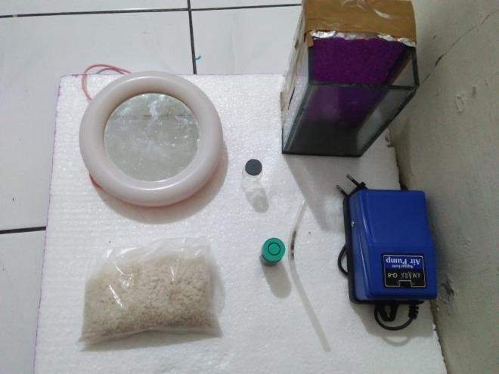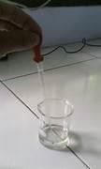

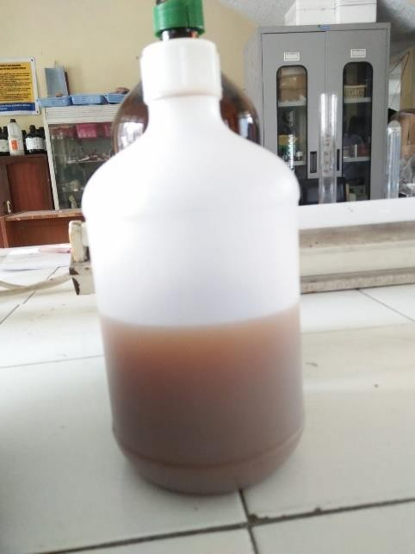 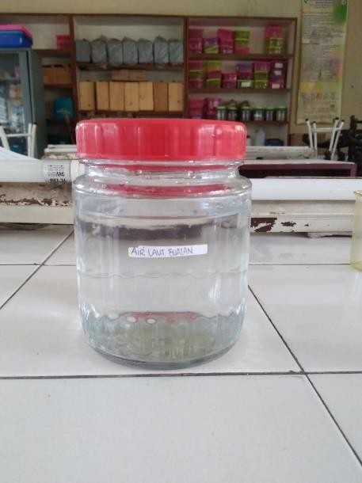

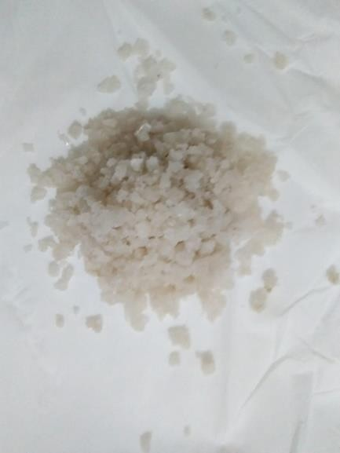

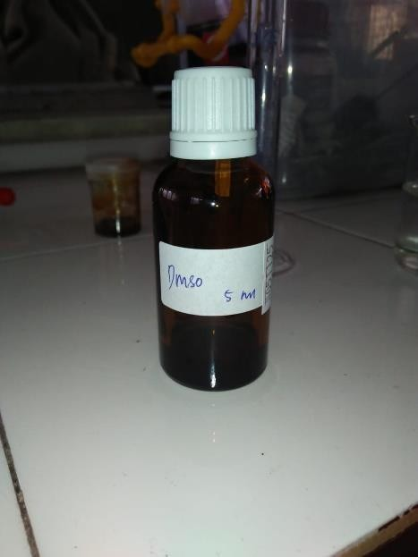

### LAMPIRAN 5

proses pengentalan ekstrak daun paku

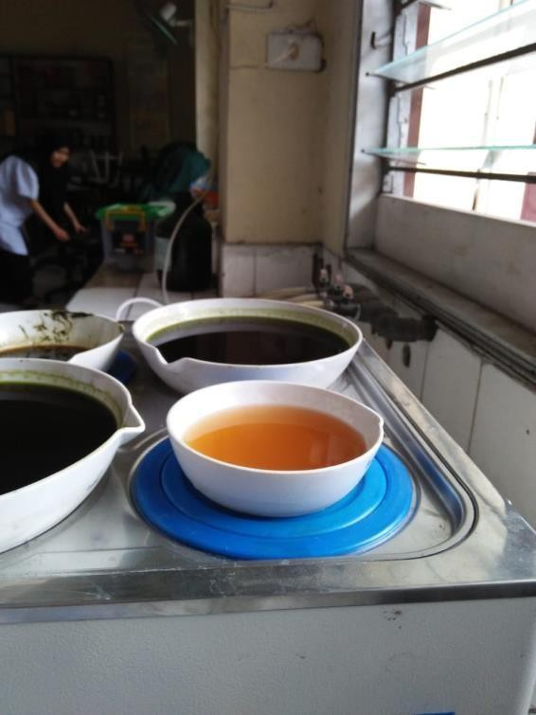

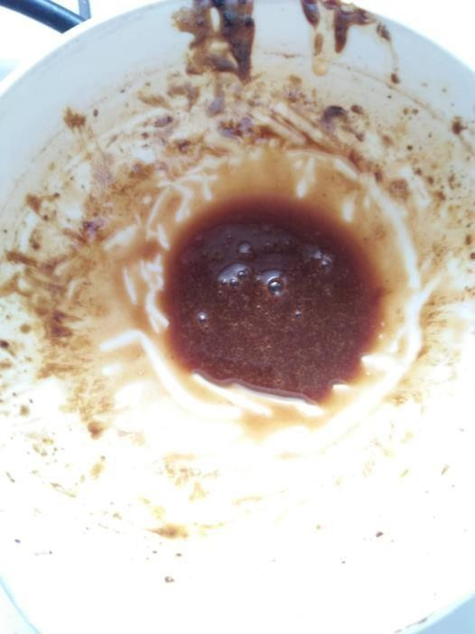

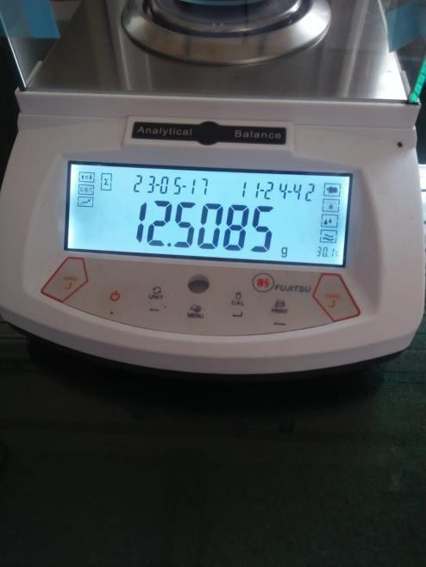

### larutan konsentrasi

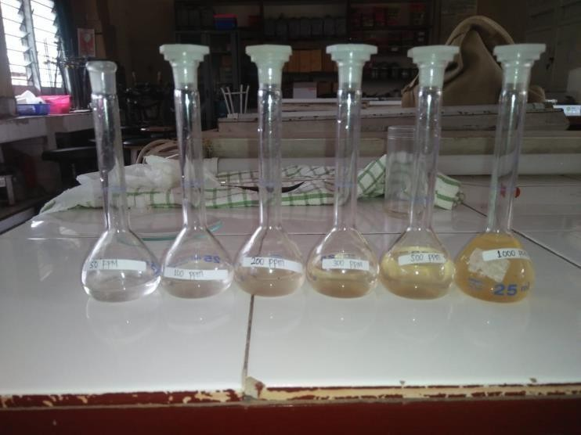

pengamatan larva uji yang mati

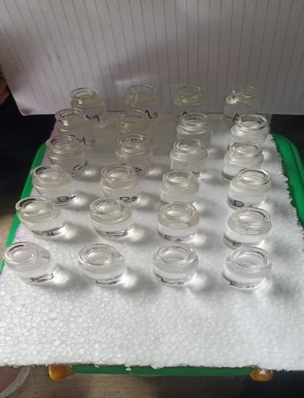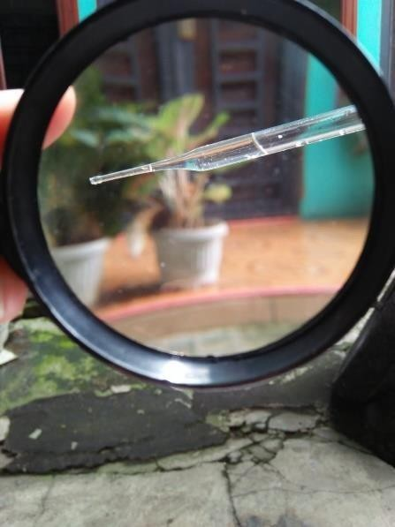

LAMPIRAN 10

Herbarium Medanense (MEDA)

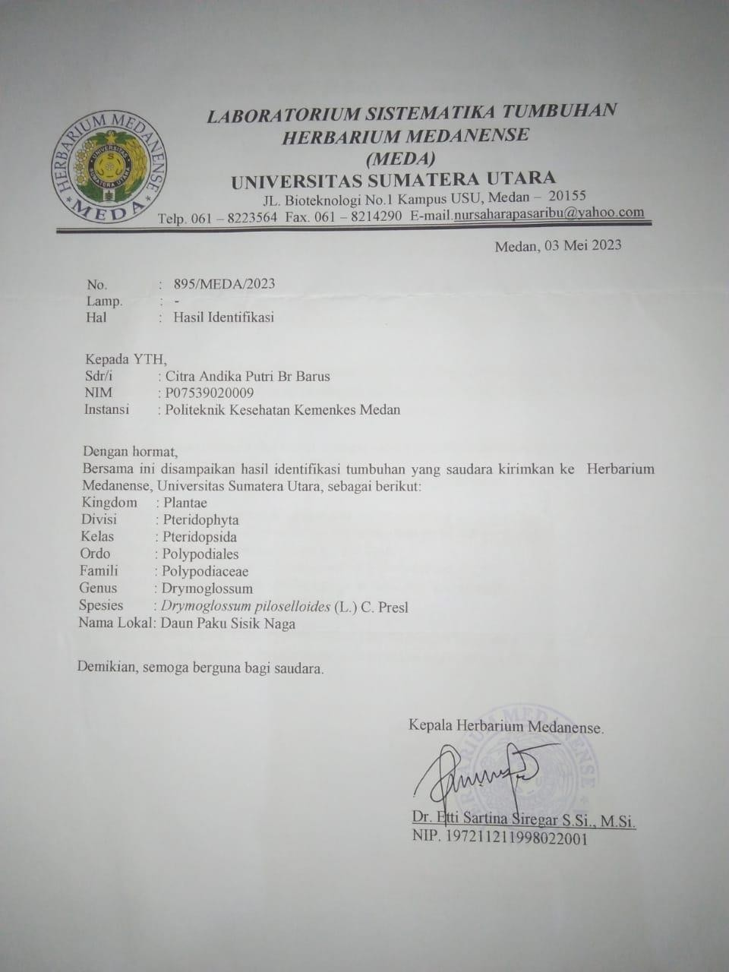

### LAMPIRAN 11

Ethical clearance

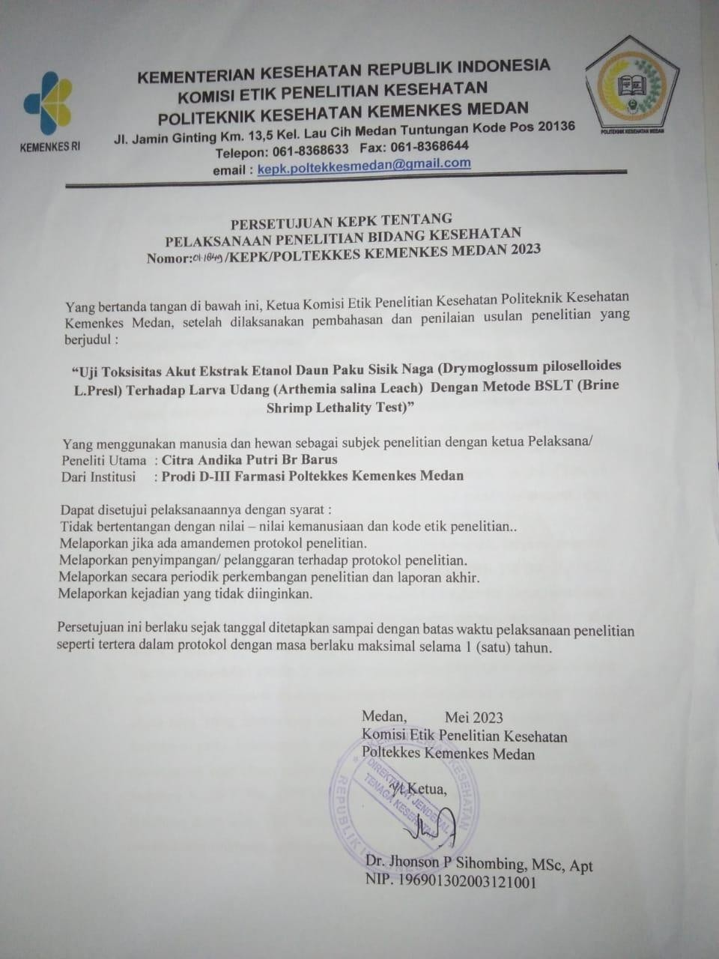

### LAMPIRAN 12

Surat Izin penelitian

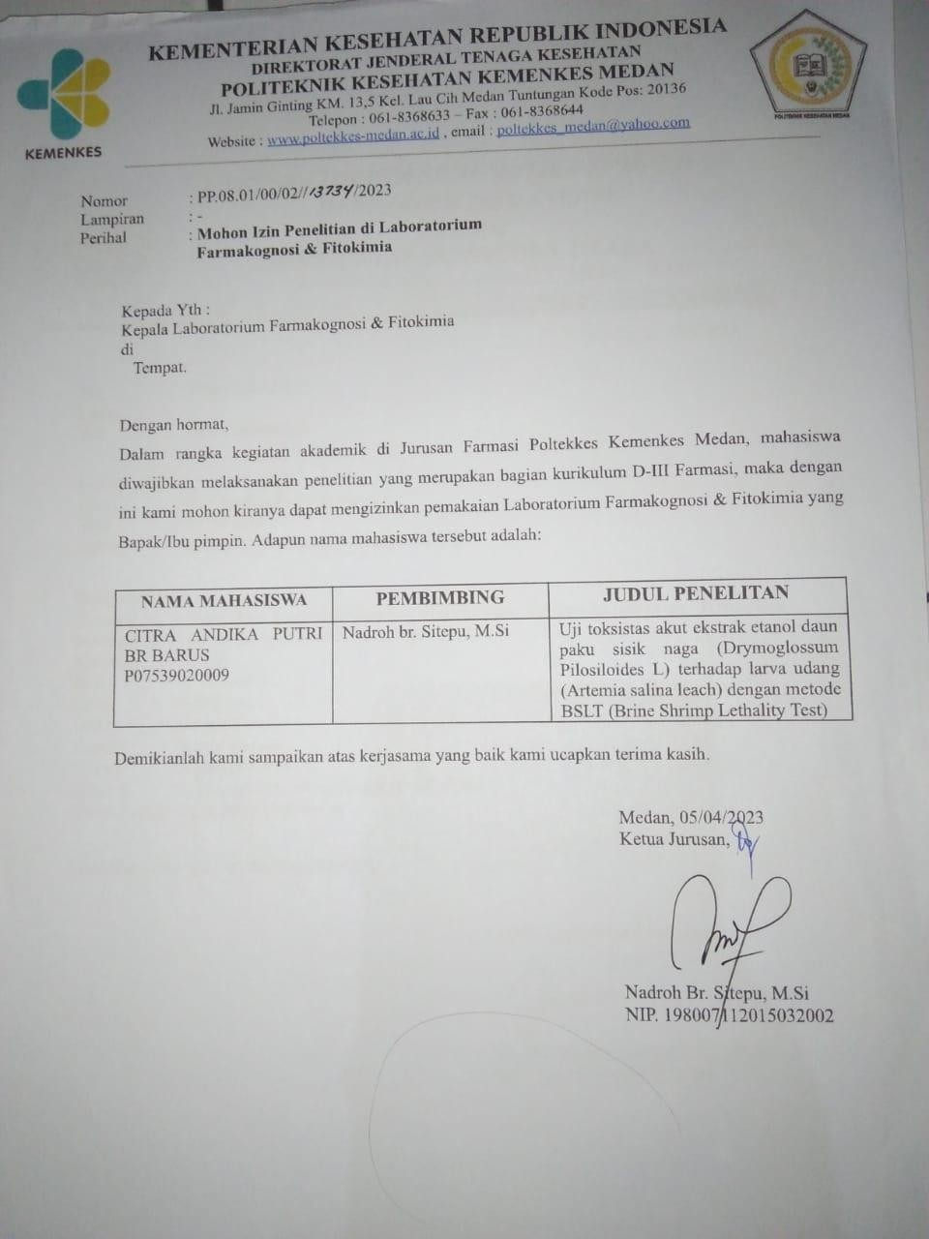

LAMPIRAN 13

kartu Bimbingan KTI

